Интеллектуальные фланцевые преобразователи уровня
I/A Series® IDP10-TF с протоколом связи HART
Монтаж, калибровка, конфигурирование
и техническое обслуживание

Тип А

СОДЕРЖАНИЕ

Рисунки v
Таблицы vi

1. Введение 1
Общее описание 1
Справочная документация 1
Маркировка преобразователя 2
Стандартные технические характеристики 3
Электробезопасность изделия 9

2. Монтаж 11
Монтаж преобразователя 11
Типовая трубная обвязка преобразователя давления 12
Вентиляционный патрубок низкого давления 12
Измерение уровня с незаполненным коленом 12
Измерение уровня с заполненным коленом 12
Выбор положения корпуса преобразователя 12
Выбор положения дополнительного индикатора 12
Фиксаторы крышки 13
Электрическое подсоединение 13
Доступ к электрическим клеммам преобразователя 13
Подсоединение преобразователя с выходным сигналом 4...20 мА 14
«Многоточечная» цепь с протоколом связи HART 17
Взрывозащищенные установки, соответствующие требованиям CENELEC 18

3. Калибровка и конфигурирование преобразователя 21
Определение пределов диапазона измерений преобразователя 21
Типовые методы расчета уровня жидкости 21
Открытый резервуар 22
Закрытый резервуар с незаполненным коленом 23
Закрытый резервуар с заполненным коленом 24
Типовые методы расчета плотности жидкости 25
Резервуар с постоянным уровнем жидкости 25
Резервуар с переменным уровнем жидкости 26
Типовые методы расчета уровня границы раздела жидкостей 27
Открытый резервуар с постоянным переливом жидкости 27
Открытый или закрытый резервуар с заполненным коленом 28
Порядок калибровки 28
Калибровка по месту монтажа 29
Стендовая калибровка 30
Конфигурируемые параметры 31
Общие примечания к порядку калибровки 32
Калибровка и конфигурирование с использованием HART-коммуникатора 33
Калибровка и конфигурирование с использованием дополнительного местного индикатора 33
Ввод числовых значений 35
Калибровка 36
Корректировка нуля с помощью внешнего кнопочного устройства 39
Конфигурирование 39
Таблицы используемых знаков 45
Просмотр базы данных 46
Просмотр калиброванного диапазона давления 46
Проверка индикатора 47
Сообщения об ошибках 48

4. Техническое обслуживание и ремонт 51
Сообщения об ошибках 51
Замена частей 51
Замена электронного блока 51
Демонтаж и монтаж корпуса электронного блока 52
Замена клеммной колодки 53
Установка опционного индикатора 53

Указатель терминов 55

РИСУНКИ

1 Маркировка преобразователя 2
2 Зависимость минимального допустимого абсолютного давления от температуры технологического процесса 6
- Схема монтажа преобразователя 11
- Доступ к электрическим клеммам 13
- Маркировка электрических клемм 14
- График зависимости напряжения питания и нагрузки контура 15
- Электропроводка контура преобразователей с выходным сигналом 4...20 мА 17
- Схема подключения нескольких преобразователей 4...20 мА к одному общему
источнику питания 17
- Типовая схема многоточечной сети 18
- Противоповоротная скоба 19
- Использование монтажной скобы в качестве приспособления для измерения расстояния
между корпусом блока электроники и технологической крышкой 20
- Монтаж противоповоротной скобы на технологическую крышку 20
- Преобразователь, подсоединенный к открытому резервуару 22
- Преобразователь, подсоединенный к закрытому резервуару с незаполненным коленом 23
- Преобразователь, подсоединенный к закрытому резервуару с заполненным коленом 24
- Преобразователь, подсоединенный к открытому резервуару с постоянным уровнем 25
- Преобразователь, подсоединенный к открытому резервуару с переменным уровнем
жидкости 26
- Преобразователь, подсоединенный к открытому резервуару с постоянным переливом
жидкости 27
- Преобразователь, подсоединенный к закрытому резервуару с заполненным коленом 28
- Калибровка по месту 29
- Калибровка преобразователя с выходным сигналом 4...20 мА 29
- Стендовая калибровка преобразователя, когда сторона низкого давления имеет
вентиляционный выход в атмосферу или соединена с незаполненным коленом 30
- Стендовая калибровка преобразователя, когда сторона низкого давления соединена с
заполненным коленом 30
- Блок местного индикатора 34
- Структурная схема верхнего уровня меню 35
- Структурная схема процедуры калибровки 37
- Структурная схема процедуры калибровки (продолжение) 38
- Структурная схема процедуры конфигурации 41
- Структурная схема процедуры конфигурации (продолжение) 43
- Структурная схема процедуры конфигурации (продолжение) 44
- Проверка комбинаций сегментов индикатора 47
- Замена электронного блока и индикатора 52

ТАБЛИЦЫ

- Справочная документация 1
- Минимальные значения нагрузки контура и напряжения питания 7
- Характеристики электробезопасности изделия 10
- Конфигурируемые параметры преобразователя уровня IDP10-Т 31
- Меню калибровки 36
- Меню конфигурирования 40
- Перечень буквенно-цифровых знаков 45
- Перечень цифровых знаков 45
- Сообщения об ошибках калибровки 48
- Сообщения об ошибках конфигурирования 49

1. ВВЕДЕНИЕ
ОБЩЕЕ ОПИСАНИЕ
Интеллектуальный фланцевый преобразователь уровня IDP10-TF измеряет величину перепада давления и применяется для измерения уровня жидкости, уровня раздела фаз или плотности жидкости. Преобразователь устанавливается непосредственно на сопрягаемый фланец технологического резервуара. Мембрана, которая воспринимает давление процесса, находится в контакте с жидкостью в резервуаре. Давление, воздействующее на эту мембрану, передается на сенсор преобразователя. Сторона сравнения сенсора соединяется с атмосферой или с незаполненной или заполненной импульсной трубкой по необходимости. Кремниевый тензометрический микросенсор, расположенный в сборке сенсора, преобразует перепад давления в изменение электрического сопротивления, изменение сопротивления, в свою очередь, преобразуется в аналоговый сигнал 4...20 мА или цифровой сигнал, пропорциональный величине перепада давления. Этот измерительный сигнал передается на удаленные устройства приема сигналов по той же двухпроводной линии, по которой подается электропитание на электронные устройства преобразователя. По этим проводам также осуществляется двухсторонняя связь между преобразователем и удаленными устройствами связи.
Данный преобразователь обеспечивает прямую аналоговую связь с общими приемными устройствами и одновременно обеспечивает в полном объеме цифровую связь между интеллектуальными преобразователями и коммуникатором HART модели 275 (коммуникатор «Фоксборо НT991»). Для обеспечения работы всех функций связи в HART-коммуникатор должны быть загружены дескрипторы прибора “Фоксборо”. Модель HART-коммуникатора HT991 включает все эти дескрипторы прибора.
Более подробные сведения о принципах работы преобразователя приведены в технической публикации TI 037-096, изданной компанией «Фоксборо».

СПРАВОЧНАЯ ДОКУМЕНТАЦИЯ
Данный документ (MI 020-423) содержит инструкции по монтажу, конфигурированию по месту, калибровке и техническому обслуживанию указанных выше преобразователей. Дополнительная информация, касающаяся применения данных преобразователей, содержится в документах, перечисленных в Таблице 1.

Таблица 1. Справочная документация
Документ | Наименование документа
DP 020-342 | Чертежи − Фланцевые преобразователи уровня IDP10.
MI 020-350 | Инструкция − Указания по подключению интеллектуальных преобразователей «Фоксборо».
MI 020-365 | Инструкция − Краткое справочное руководство для интеллектуальных преобразователей давления типа I/A Series с протоколом связи HART.
MI 020-366 | Инструкция − Эксплуатация, конфигурирование и калибровка интеллектуальных преобразователей давления типа I/A Series с помощью HART-коммуникатора.
MI 020-427 | Инструкция − Схемы искробезопасных соединений.
MI 020-484 | Сообщения HART-коммуникатора модели 275
PL 009-016 | Перечень деталей и узлов − Фланцевые преобразователи уровня IDP10.
TI 001-50а | Техническая информация − Измерение плотности жидкости

Документ | Наименование документа
TI 001-51 | Техническая информация − Измерение уровня раздела фаз
TI 001-52 | Техническая информация − Измерение уровня жидкости
TI 37-75b | Техническая информация − Руководство по выбору материалов преобразователей.
TI 037-096 | Техническая информация − Преобразователи давления типа I/A Series.
SI 0-00467 | Монтаж противоповоротной скобы для преобразователя уровня IDP10 и преобразователя давления IGP20 типа I/A Series во взрывозащищенном исполнении согласно требованиям Комитета CENELEC (Европейский комитет по электротехническим стандартам).

МАРКИРОВКА ПРЕОБРАЗОВАТЕЛЕЙ
Содержание паспортной таблички преобразователя показано на рис. 1. Полное объяснение кодового номера модели приведено в документах PL 009-016. Версия микропрограммного обеспечения − 1.10, датированная апрелем 1999 г.
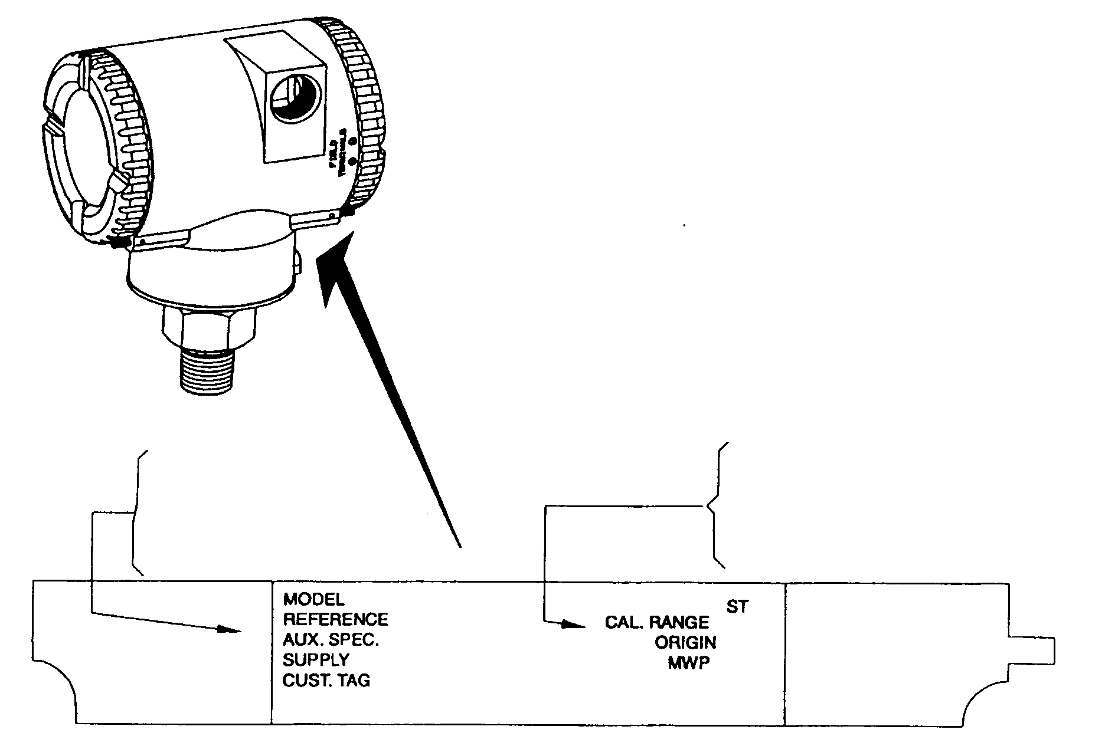
КОД МОДЕЛИ
СЕРИЙНЫЙ НОМЕР
ВСПОМОГАТЕЛЬНЫЙ
КОД СПЕЦИФИКАЦИИ
НАПРЯЖЕНИЕ ПИТАНИЯ
ЗАКАЗЧИК
ТИП
КАЛИБРОВАННЫЙ ДИАПАЗОН
ЗАВОД-ИЗГОТОВИТЕЛЬ И ДАТА ВЫПУСКА
МАКСИМАЛЬНОЕ РАБОЧЕЕ ДАВЛЕНИЕ
ЗАКАЗЧИК

Рис. 1. Маркировка преобразователя
СТАНДАРТНЫЕ ТЕХНИЧЕСКИЕ ХАРАКТЕРИСТИКИ

Пределы интервала и полного диапазона измерений
Код предела интервала | Пределы интервала  измерений (а) | Пределы диапазона  измерений (b)
B | 0.087 и 5 мН₂О | -5 и +5 м Н₂О
C | 0.7 и 21 мН₂О | -21 and +21 мН₂О
D | 7 и 210 мН₂О | -21 и +210 мН₂О
E | 70 и 2100 мН₂О | -21 и +2100 мН₂О
(а) Для малых калиброванных интервалов (как правило, менее 0,5 м Н₂О см. таблицу влияния температуры окружающей среды, чтобы убедиться, что величина такого влияния имеет приемлемое значение, когда оно выражено в процентах от интервала. Это условие особенно важно при использовании с выдвинутой мембраной диаметром 50 мм.
(b) Отрицательные значения перепада давления означают, что сторона низкого давления датчика находится под более высоком давлением. Положительные значения означают, что сторона высокого давления датчика находится под более высоком давлением.

Влияние температуры окружающей среды
Ниже указано суммарное влияние изменения температуры на 55°С при нормальных рабочих условиях:
Коды предела интервала В и С: ±(0,0625% верхнего предела диапазона + 0,225% интервала + Х)
Код предела интервала D: ±(0,100% верхнего предела диапазона + 0,1875% интервала + Х)
Код предела интервала Е: ±(0,155% верхнего предела диапазона + 0,145% интервала + Х)
Значения величины Х указаны в приведенной ниже таблице:
Размер фланца | Расположение мембраны | Значение величины Х
Размер фланца | Расположение мембраны | Дюймы Н₂О | ммН₂О
2 дюйма (50 мм) | Заподлицо | 3 | 75
2 дюйма (50 мм) | Выдвинутое | 10 | 250
2 дюйма (50 мм) | Заподлицо | 1 | 25
2 дюйма (50 мм) | Выдвинутое | 3,8 | 100
2 дюйма (50 мм) | Выдвинутое | 1 | 25

Нулевая точка со смещением в плюсовую или минусовую сторону
В случаях, когда необходимо сместить нулевую точку в плюсовую или минусовую сторону, единственным ограничением является то, что не допускается превышать максимальное значение предела интервала, а также верхний и нижний пределы полного диапазона измерений преобразователя.

Максимальное рабочее давление
Фланец соединения с процессом | Температура технологической среды | Максимальное рабочее давление
Фланец соединения с процессом | Температура технологической среды | Углеродистая  сталь (с) | Нержавеющая  сталь 316L (d)
Фланец класса ANSI 150 ^{(а)} | 100°F | 285 фунтов/кв. дюйм (изб.) | 275 фунтов/кв. дюйм (изб.)
Фланец класса ANSI 150 ^{(а)} | 200°F | 260 фунтов/кв. дюйм (изб.) | 240 фунтов/кв. дюйм (изб.)
Фланец класса ANSI 150 ^{(а)} | 300°F | 230 фунтов/кв. дюйм (изб.) | 215 фунтов/кв. дюйм (изб.)
Фланец класса ANSI 150 ^{(а)} | 450°F | 185 фунтов/кв. дюйм (изб.) | 183 фунтов/кв. дюйм (изб.)
Фланец класса ANSI 300 ^{(а)} | 100°F | 740 фунтов/кв. дюйм (изб.) | 720 фунтов/кв. дюйм (изб.)
Фланец класса ANSI 300 ^{(а)} | 200°F | 675 фунтов/кв. дюйм (изб.) | 620 фунтов/кв. дюйм (изб.)
Фланец класса ANSI 300 ^{(а)} | 300°F | 655 фунтов/кв. дюйм (изб.) | 560 фунтов/кв. дюйм (изб.)
Фланец класса ANSI 300 ^{(а)} | 450°F | 618 фунтов/кв. дюйм (изб.) | 498 фунтов/кв. дюйм (изб.)
Фланец класса ANSI 600 ^{(а)} | 100°F | 1480 фунтов/кв. дюйм (изб.) | 1440 фунтов/кв. дюйм (изб.)
Фланец класса ANSI 600 ^{(а)} | 200°F | 1350 фунтов/кв. дюйм (изб.) | 1240 фунтов/кв. дюйм (изб.)
Фланец класса ANSI 600 ^{(а)} | 300°F | 1315 фунтов/кв. дюйм (изб.) | 1120 фунтов/кв. дюйм (изб.)
Фланец класса ANSI 600 ^{(а)} | 450°F | 1235 фунтов/кв. дюйм (изб.) | 993 фунтов/кв. дюйм (изб.)
DIN PN 10/16 ^{(b)} | 50°С | 16 бар | 16 бар
DIN PN 10/16 ^{(b)} | 100°С | 16 бар | 16 бар
DIN PN 10/16 ^{(b)} | 150°С | 14,5 бар | 14 бар
DIN PN 10/16 ^{(b)} | 250°С | 11 бар | 10,5 бар
DIN PN 10/40 и PN 25/40 ^{(b)} | 50°С | 40 бар | 40 бар
DIN PN 10/40 и PN 25/40 ^{(b)} | 100°С | 40 бар | 35 бар
DIN PN 10/40 и PN 25/40 ^{(b)} | 150°С | 37,5 бар | 33,5 бар
DIN PN 10/40 и PN 25/40 ^{(b)} | 250°С | 32 бар | 30 бар
(а) Фланцы типа ANSI согласно стандарту ASME/ANSI В16.5-1988
(b) Фланцы типа DIN согласно стандарту BS4504.
(c) Группа материалов 1.1 ASME/ANSI; линейная интерполяция допускается.
(d) Группа материалов 2.2 ASME/ANSI; линейная интерполяция допускается.

Настройка нуля и верхнего предела интервала измерений
Настройка нуля и верхнего предела интервала измерений осуществляется с помощью HART-коммуникатора. Эти настройки также могут быть выполнены непосредственно на преобразователе с использованием опционного (не входящего в стандартный комплект поставки преобразователя) индикатора. Опционное (не входящее в стандартный комплект поставки преобразователя) внешнее автономное, влагонепроницаемое кнопочное устройство позволяет осуществлять местную подстройку нуля без демонтажа крышки корпуса блока электроники.

Монтаж
При монтаже может быть выбрана любая ориентация преобразователя. Корпус преобразователя может быть повернут на один полный оборот в любое требуемое положение для удобства выполнения настройки, считывания показаний или подвода соединений. См. раздел «Выбор положения корпуса» на стр. 12. Опционный индикатор также может быть повернут в корпусе в любое из 4 положений с интервалом 90°. См. раздел «Выбор положения опционного индикатора» на стр. 12.
ПРИМЕЧАНИЕ:
Сдвиг нуля всех откалиброванных пределов интервала измерения, обусловленный влиянием положения преобразователя, может быть устранен путем повторной настройки нулевого выходного сигнала после монтажа прибора.
Предельные значения рабочих условий преобразователей
Влияние | Предельные значения  рабочих условий
Температура процесса ^{(а)}  Силиконовая наполнительная жидкость  Наполнительная жидкость «Флуоринерт» | -40 и +232°C ^{(b)}  -59 и +82°C
Температура электронного блока  С ЖК-индикатором | -40 и +85°C  -40 и +85°C ^{(c)}
Относительная влажность | 0 и 100%
Напряжение питания | 11,5 и 42 В перем. тока
Выходная нагрузка^{(d)} | 0 и 1450 Ом
Положение при монтаже | Не ограничивается
(а) Измеряется на мембране, находящейся в технологической среде.
- Требуется снижение номинальных значений температуры наружных устройств преобразователя, чтобы поддерживать температуру электронного блока ниже 85° при температурах технологического процесса выше 150°С.
- Частота обновления показаний индикатора замедляется и четкость показаний индикатора снижается при температуре ниже -20°С.
- Для обеспечения связи с HART-коммуникатором требуется нагрузка не ниже 250 Ом. См. рис. 6.

Наполнительная жидкость сенсора
Силиконовое масло (DC 200), вязкость 5 сСт при температуре 25°С
или жидкость «Флуоринерт» (FC-43), вязкость 5,6 сСт при температуре 25°С.
ПРИМЕЧАНИЕ:
В преобразователе используется одна и та же наполнительная жидкость для сенсора и для разделительной мембраны (силиконовая жидкость или жидкость «Флуоринерт», соответственно).

Наполнительная жидкость разделительной мембраны
Силиконовое масло (DC 200), вязкость 10 сСт при температуре 25°С
или жидкость «Флуоринерт» (FC-77), вязкость 2,8 сСт при температуре 25°С.
ПРИМЕЧАНИЕ:
В преобразователе используется одна и та же наполнительная жидкость для датчика и для разделительной мембраны (силиконовая жидкость или жидкость «Флуоринерт», соответственно).
Зависимость минимального допустимого абсолютного давления от температуры технологического процесса
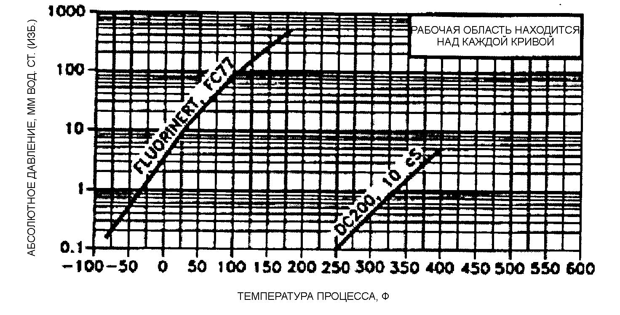
Рис. 2. Зависимость минимального допустимого абсолютного давления от температуры технологического процесса

Выходной сигнал
Линейный сигнал 4...20 мА постоянного тока.

Время включения
Менее 2,0 секунд для получения на выходе первого истинного значения измерения.

Электрические соединения
Электропроводка подводится внутрь корпуса через резьбовые кабельные входы PG 13.5 или 1/2 NPT, расположенные на каждой из сторон корпуса электронного блока. Входные провода заканчиваются под винтовыми клеммами и шайбами на клеммной колодке в клеммной коробке. Неиспользуемый кабельный вход должен быть заглушен металлической заглушкой для обеспечения требований норм защиты от радио- и электромагнитных помех, защиты окружающей среды и взрывобезопасности.

Изменение полярности электропроводки
Непреднамеренное изменение полярности местной электропроводки не может повредить преобразователь при условии, что сила тока ограничивается значением не выше 1 А активным токоограничительным резистором или сопротивлением контура. Установившиеся токи силой 1 А не могут повредить модуль электроники или чувствительный элемент, однако могут повредить клеммную колодку и внешние приборы, включенные в контур.

Выводы заземления
Преобразователь снабжен внутренним выводом заземления, расположенным в клеммной коробке, а также наружным выводом заземления в основании корпуса блока электроники. Для уменьшения гальванической коррозии поместите проволочный вывод или контактный вывод между пружинной зубчатой шайбой и съемной шайбой на винте наружного заземления. В случае использования экранированного кабеля заземлите экранирующую оболочку только на корпус. Не допускается заземлять экранирующую оболочку кабеля на преобразователь давления.
Подключение HART-коммуникатора
HART-коммуникатор может быть включен в цепь как показано на рис. 7 и рис. 8. Он также может быть подключен непосредственно к преобразователю через два верхних гнезда (с обозначением ННТ). См. рис. 5.

Контрольные точки
Два нижних гнезда (с обозначением CAL) могут использоваться для проверки выходного сигнала преобразователя, сконфигурированного для диапазона 4...20 мА. Измерения должны показывать 100...500 мВ постоянного тока для выходного сигнала преобразователя в диапазоне 0...100%. См. рис. 5.

Напряжение источника питания
Источник питания должен обеспечивать силу тока 22 мА, когда преобразователь сконфигурирован для выходного сигнала в диапазоне 4...20 мА. Пульсации с размахом до 2 В (50/60/100/120 Гц) являются допустимыми, однако мгновенное напряжение должно оставаться в пределах указанного диапазона.
Напряжение питания и нагрузка контура должны быть в пределах указанных диапазонов. Подробные пояснения по данному вопросу приведены в разделе «Подсоединение преобразователя с выходным сигналом 4...20 мА» на стр. 14. Минимальные предъявляемые требования указаны в Таблице 2.
Таблица 2. Минимальные значения нагрузки контура и напряжения питания
 | Передача данных  по протоколу HART | Передача данных  без протокола HART
Минимальное сопротивление | 250 Ом | 0
Минимальное напряжение | 17 В | 11,5 В

Демпфирование
Время отклика преобразователя составляет в нормальных условиях 1,0 сек. Кроме того, время отклика может быть установлено электронным способом равным одному из следующих значений: 0,00 (время отклика отсутствует), 0,25, 0,50, 1, 2, 4, 8, 16 или 32 секунды (в зависимости от того, какое значение выше) для 90% нарастания выходного сигнала при 80% ступенчатом изменении входного в соответствии со стандартом ANSI/ISA S51.1.

Ориентировочная масса (1 дюйм = 25,4 мм, 1 фунт = 0, 454 кг)
Класс фланца ANSI | Размер  фланца | Длина выдвинутой части и ориентировочная масса в фунтах
Класс фланца ANSI | Размер  фланца | Заподлицо | 2 дюйма | 4 дюйма | 6 дюймов
Класс 150 | 2 | 17 | 19 | 20 | 22
Класс 150 | 3 | 24 | 28 | 31 | 35
Класс 150 | 4 | Не используется | 36 | 42 | 49
Класс 300 | 2 | 19 | 21 | 22 | 24
Класс 300 | 3 | 30 | 33 | 36 | 40
Класс 300 | 4 | Не используется | 48 | 54 | 61
Класс 600 | 2 | 21 | 33 | 24 | 26
Класс 600 | 3 | 33 | 37 | 40 | 44
Класс 600 | 4 | Не используется | 60 | 66 | 72
Масса вместе с опционным индикатором: добавить 0,44 фунта.

Класс фланца DIN | Размер  фланца | Длина выдвинутой части и ориентировочная масса в кг
Класс фланца DIN | Размер  фланца | Заподлицо | 50 мм | 100 мм | 150 мм
PN 10/40 | 50 мм | 9 | 9 | 10 | 11
PN 10/40 | 80 мм | 12 | 13 | 15 | 16
PN 10/40 | 100 мм | Не используется | Не используется | Не используется | Не используется
PN 10/16 | 50 мм | Не используется | Не используется | Не используется | Не используется
PN 10/16 | 80 мм | Не используется | Не используется | Не используется | Не используется
PN 10/16 | 100 мм | Не используется | 14 | 17 | 20
PN 25/40 | 50 мм | Не используется | Не используется | Не используется | Не используется
PN 25/40 | 80 мм | Не используется | Не используется | Не используется | Не используется
PN 25/40 | 100 мм | Не используется | 17 | 20 | 23
Масса вместе с опционным индикатором: добавить 0,2 кг.

Детали, контактирующие с технологической средой
Мембрана: нержавеющая сталь 316L ss, сплав «Хастеллой С» или тантал (только мембрана, расположенная заподлицо).
Материалы, применяемые на стороне атмосферного давления (сторона низкого давления)
Мембрана: нержавеющая сталь 316L ss
Крышка и соединительный патрубок с процессом: нержавеющая сталь 316L ss
Прокладка: ПТФЭ со стеклянным наполнителем
Материалы, не контактирующие с технологической средой
Фланец: углеродистая сталь или нержавеющая сталь 316L ss
Соединительный патрубок на стороне атмосферного давления (сторона низкого давления)
Съемный патрубок соединения с технологическим процессом с внутренней резьбой 1/2 NPT (внутренняя резьба 1/4 NPT на технологической крышке).
Передача данных
Преобразователь осуществляет двухстороннюю передачу данных по двухпроводной линии к HART-коммуникатору. При этом может выводиться в непрерывном режиме следующая информация:
- Результат измерения параметра технологического процесса (выраженный в единицах измерения одного или двух типов).
- Температура преобразователя (датчик и электронный блок).
- Выходной сигнал, мА (эквивалентное значение).
Информация, которая может быть выведена на экран индикатора и сконфигурирована:
- Величина выходного сигнала, выраженная в процентах или единицах измерения давления.
Величина выходного сигнала в процентах указывается только на опционном, не включенном в стандартный комплект поставки местном индикаторе. Передаваемый выходной сигнал указывается в единицах измерения давления.
- Ноль и верхний предел интервала, включая изменение пределов диапазона измерений.
- Смещение нуля в плюсовую или минусовую сторону.
- Стратегия отказа температурного датчика.
- Электронное демпфирование.
- Опросный адрес (многоточечный режим).
- Функция внешней установки нуля (активизирована или отключена).
- Направление реакции на отказ.
- Позиционное обозначение, описание и сообщение.
- Дата последней калибровки.

Формат передачи данных
Процесс передачи данных осуществляется методом частотной модуляции. Частоты передаются по силовым/сигнальным проводам преобразователя.

Выходной сигнал 4...20 мА
Преобразователь давления передает результаты измерения давления в виде непрерывного сигнала постоянного тока 4...20 мА. Он также поддерживает цифровую связь с HART-коммуникатором на расстоянии до 3000 м. Обмен данными между удаленным конфигуратором и преобразователем не создает помех передаче выходного сигнала 4...20 мА. Ниже указаны другие технические характеристики преобразователя:
Скорость передачи данных: 1200 бод
Частота обновления сигнала 4...20 мА: 4 раза в секунду
Величина выходного сигнала, если измеренное значение ниже
допустимого уровня или ниже нижнего предела измерений: 3,75 мА
Величина выходного сигнала, если измеренное значение выше
допустимого уровня или выше верхнего предела измерений: 21 мА
Величина выходного сигнала в автономном режиме: 4 мА

ЭЛЕКТРОБЕЗОПАСНОСТЬ ИЗДЕЛИЯ
ОПАСНОСТЬ!
Во избежание возможных взрывов и для обеспечения взрывобезопасности изделия и его защиты от воспламенения пыли следует строго соблюдать соответствующий порядок подсоединения электропроводки и закрывать неиспользуемый кабельный вход специальной включенной в комплект поставки металлической заглушкой, которая должна быть завернута не менее чем на пять полных витков резьбы.

ВНИМАНИЕ!
Для обеспечения защиты в соответствии с требованиями Международной электротехнической комиссии (IEC IP66) и Национальной ассоциации изготовителей электротехнического оборудования США (NEMA Type 4X) неиспользуемый кабельный вход должен быть закрыт заглушкой. Кроме того, должны быть установлены на место резьбовые крышки корпуса. Крышки заворачиваются до контакта уплотнительного кольца с корпусом, после чего следует затянуть крышку вручную до отказа (не менее 1/4 оборота резьбы).

ПРИМЕЧАНИЕ!
- Данные преобразователи давления разработаны в соответствии с требованиями электробезопасности, указанными в Таблице 3. Для получения более подробной информации и перечня выданных сертификатов на данные преобразователи обращайтесь в компанию «Фоксборо».
- Ограничения в части электрического подсоединения преобразователей, предусмотренные требованиями сертификации по электробезопасности преобразователей, указаны в разделе «Подсоединение преобразователя» данного документа на стр. 13.
Таблица 3. Характеристики электробезопасности изделия
Испытательная лаборатория,  исполнение защиты и  зона электробезопасности | Условия применения | Код электробезопасности
CENELEC ЕЕх, ia, IIC, искробезопасное исполнение для группы по газу IIC, зона 0. | Температурный класс: Т4 − Т6. | Е
CENELEC ЕЕх, d, IIC, взрывобезопасное исполнение для группы по газу IIC, зона 1. | Температурный класс Т6. Требуется установка противоповоротного кронштейна. См. «Установка взрывозащищенного оборудования по CENELEC» на стр. 18 | D
Исполнение защиты − «Европейское Ех», N, IIC, условно безопасное исполнение для группы по газу IIC, зона 2. | Температурный класс: Т4 − Т6. | N
CSA, искробезопасное исполнение для зон: Класс I, Раздел 1, Группы A, B, C и D; Класс II, Раздел 1, Группы E, F и G; Класс III, Раздел 1. | Подсоединять в соответствии с инструкцией MI 020-427. Температурный класс: Т4А при температуре окружающей среды не выше 40°С и Т3С при температуре окружающей среды не выше 85°С. | С
CSA, взрывозащищенное исполнение для зон: Класс I, Раздел 1, Группы B, C и D; защита от воспламенения пыли, Класс II, Раздел 1, Группы E, F и G; Класс III, Раздел 1. | Температурный класс: Т6 при температуре окружающей среды не выше 80°С и Т5 при температуре окружающей среды не выше 85°С. | С
CSA, исполнение защиты для зон: Класс I, Раздел 2, Группы A, B, C и D; Класс II, Раздел 2, Группы F и G; Класс III, Раздел 2. | Подсоединять к источнику электропитания напряжением не выше 42,4 В.  Температурный класс: Т6 при температуре окружающей среды не выше 40°С и Т4А при температуре окружающей среды не выше 85°С. | С
FM, искробезопасное исполнение для зон: Класс I, Раздел 1, Группы A, B, C и D; Класс II, Раздел 1, Группы E, F и G; Класс II, Раздел 1. | Подсоединять в соответствии с инструкцией MI 020-427. Температурный класс: Т4А при температуре окружающей среды не выше 40°С и Т4 при температуре окружающей среды не выше 85°С. | F
FM, взрывозащищенное исполнение для зон: Класс I, Раздел 1, Группы B, C и D; защита от воспламенения пыли для зон: Класс II, Раздел 1, Группы E, F и G; Класс III, Раздел 1. | Температурный класс: Т6 при температуре окружающей среды не выше 80°С и Т5 при температуре окружающей среды не выше 85°С. | F
FM, условно безопасное исполнение для зон: Класс I, Раздел 2, Группы A, B, C и D; Класс II, Раздел 2, Группы F и G; Класс III, Раздел 2. | Подсоединять к источнику электропитания напряжением не выше 42,4 В.  Температурный класс: Т6 при температуре окружающей среды не выше 40°С и Т4А при температуре окружающей среды не выше 85°С. | F
SAA ЕЕх, ia, IIC, искробезопасное исполнение для группы по газу IIC, зона 0. | Температурный класс: Т4. | Н
SAA ЕЕх, d, IIC, взрывобезопасное исполнение для группы по газу IIC, зона 1. | Температурный класс: Т6. | А
SAA ЕЕх, n, IIC, условно безопасное исполнение для группы по газу IIC, зона 2. | Температурный класс: Т6. | К

2. МОНТАЖ
Ниже приведены необходимые сведения и инструкции по монтажу вашего преобразователя уровня. Данные по размерам приведены в документе DP 020-342.
ВНИМАНИЕ!
- Во избежание повреждения датчика преобразователя не допускается использование при монтаже преобразователя инструментов ударного действия, таких как ударный ручной гайковерт или клеймитель.
- Не допускается ослаблять какие-либо наружные винты или гайки системы уплотнений повышенного давления. Они окрашены в красный цвет.

ПРИМЕЧАНИЕ!
На всех резьбовых соединениях допускается использовать только специальный тип герметика для резьбы.

МОНТАЖ ПРЕОБРАЗОВАТЕЛЯ
Расположите преобразователь вертикально как показано на рис. 3. Постепенно и равномерно затяните гайки на фланце. Фланцевые прокладки, шпильки, гайки и т. д. поставляются пользователем. Необходимые монтажные инструменты и приспособления указаны в стандартах ANSI В16.5 или BS 4504.

ПРИМЕЧАНИЕ!
- Если преобразователь устанавливается не в вертикальном положении как показано на рис. 3, необходимо выполнить повторную настройку нулевого выходного сигнала, чтобы устранить влияние положения прибора.
- Преобразователь следует устанавливать таким образом, чтобы любая влага, конденсирующаяся или поступающая в клеммную коробку, могла быть отведена из него через один из двух резьбовых кабельных входов.

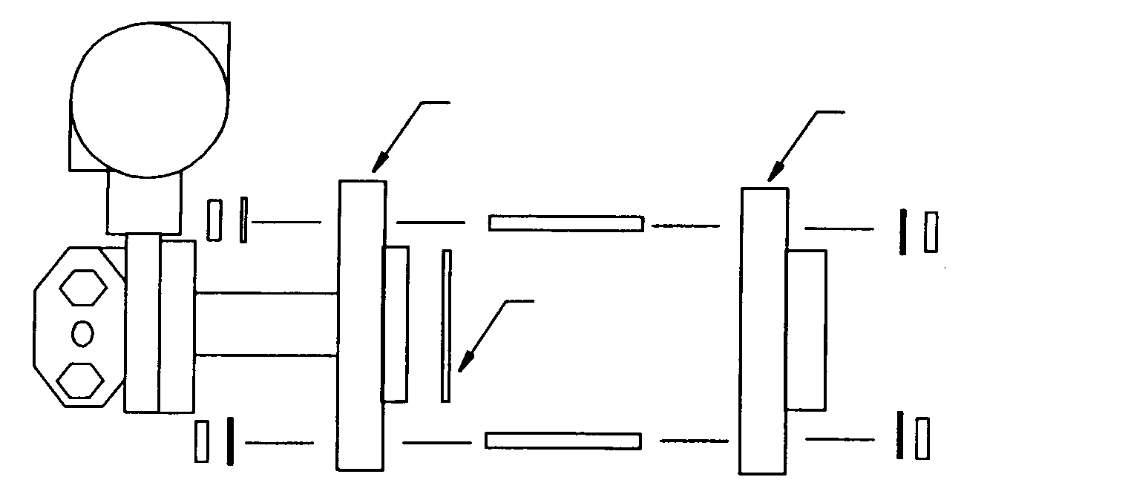
ФЛАНЕЦ ПРЕОБРАЗОВАТЕЛЯ
ТЕХНОЛОГИЧЕСКИЙ ФЛАНЕЦ
ПРОКЛАДКА
Рис. 3. Схема монтажа преобразователя

ТРУБНАЯ ОБВЯЗКА ПРЕОБРАЗОВАТЕЛЯ
Отверстие низкого давления
Дополнительная трубная обвязка преобразователя не требуется для выполнения следующих измерений: измерение уровня жидкости в открытом резервуаре, плотности жидкости в резервуаре с постоянным уровнем жидкости и уровня раздела фаз в открытом резервуаре с постоянным переливом. В этих случаях резьбовое отверстие 1/2 NPT соединяется с атмосферой. См. рисунки 13, 16 или 18, соответственно.
Измерение уровня с незаполненной импульсной трубкой
Если для измерения уровня жидкости в закрытом резервуаре используется незаполненная импульсная трубка, подсоедините ее к отверстию низкого давления 1/2 NPT. Следует использовать трубку Ду 15 или 10 х 1 мм (трубка диаметром 1/2 дюйма или 0,375 дюйма). См. рис. 14.
Измерение уровня с заполненной импульсной трубкой
Заполненная импульсная трубка может быть использована при измерении уровня жидкости в закрытом резервуаре. Заполненную трубку следует применять для измерения плотности жидкости с меняющимся уровнем, а также для измерения уровня раздела фаз без постоянного перелива. Подсоедините заполненную трубку к отверстию низкого давления 1/2 NPT. Следует использовать трубку Ду 15 или 10 х 1 мм (трубка диаметром 1/2 дюйма или 0,375 дюйма). См. рисунки 15, 17 или 19, соответственно.

ВЫБОР ПОЛОЖЕНИЯ КОРПУСА ПРЕОБРАЗОВАТЕЛЯ
Корпус преобразователя может быть повернут вокруг его оси до одного полного оборота в направлении против часовой стрелки, если смотреть сверху, чтобы обеспечить оптимальные условия доступа к устройствам настройки параметров, индикатору или кабельным вводам.
ВНИМАНИЕ!
- Не допускается поворачивать корпус более, чем на один оборот от исходного положения. Если у вас имеются сомнения относительно положения корпуса преобразователя, поверните его по часовой стрелке на один полный оборот, а затем назад не более чем на один полный оборот.
- Если преобразователь был заказан для монтажа на взрывозащищенном оборудовании, соответствующем требованиям CENELEC, «Фоксборо» поставляет устанавливаемую на заводе-изготовителе противоповоротную скобу, устанавливаемую на преобразователе. Если корпус электронного блока должен быть снят по какой-либо причине, необходимо вновь установить противоповоротную скобу на место после возвращения корпуса на прежнее место. Монтаж скобы осуществляется в соответствии с указаниями, приведенными в разделе «Взрывозащищенные установки, соответствующие требованиям CENELEC» на стр. 18.

ВЫБОР ПОЛОЖЕНИЯ ОПЦИОННОГО ИНДИКАТОРА
Опционный (не включенный в стандартный комплект поставки) индикатор может поворачиваться внутри корпуса преобразователя в любое из 4 возможных положений, расположенных с интервалом 90°. Для этого возьмитесь за два ушка на индикаторе и поверните его на угол примерно 10° в направлении против часовой стрелки и вытяните индикатор из его положения. Проверьте, что уплотнительное кольцо находится полностью в соответствующей канавке на корпусе индикатора. Поверните индикатор в требуемое положение, вставьте его в блок электроники, выровняв положение ушек по сторонам сборки, и поверните индикатор в направлении по часовой стрелке.
ВНИМАНИЕ!
Не поворачивайте индикатор более чем на 180° в любом направлении, так как это может привести к повреждению соединительного кабеля.

ФИКСАТОРЫ КРЫШКИ
Фиксаторы крышки корпуса электроники, показанные на рис. 4, поставляются включенными в стандартный комплект поставки в соответствии с требованиями некоторых органов сертификации, а также как часть поставляемого по отдельному заказу комплекта замка и пломбы для применения преобразователя в узлах учета.

ЭЛЕКТРИЧЕСКОЕ ПОДСОЕДИНЕНИЕ ПРЕОБРАЗОВАТЕЛЯ ДАВЛЕНИЯ
Монтаж и подсоединение вашего преобразователя должно быть выполнено в соответствии с требованиями местных норм и правил.
ПРИМЕЧАНИЕ!
- Ознакомьтесь с предлагаемыми методами подключения электропроводки, приведенными в документе MI 020-350, что позволит обеспечить надлежащим образом обмен данными и свести к минимуму влияние радиопомех.
- На установках, на которых возможно возникновение высоких уровней электрических переходных процессов или перенапряжений, «Фоксборо» рекомендует применять соответствующую защиту.

ДОСТУП К ЭЛЕКТРИЧЕСКИМ КЛЕММАМ ПРЕОБРАЗОВАТЕЛЯ ДАВЛЕНИЯ
Для получения доступа к электрическим клеммам преобразователя отведите фиксатор (если он предусмотрен) в направлении корпуса, чтобы освободить резьбовую крышку и снимите крышку с клеммной коробки как показано на рис. 4. Клеммная коробка маркирована выбитой на корпусе надписью «FIELD TERMINALS» (Электрические клеммы). Маркировка клемм показана на рис. 5.

КАБЕЛЬНЫЙ ВХОД PG 13.5 ИЛИ 1/2 NPT ДЛЯ ПРОВОДКИ ЗАКАЗЧИКА. ЕЩЕ ОДИН КАБЕЛЬНЫЙ ВХОД НАХОДИТСЯ С ПРОТИВОПОЛОЖНОЙ СТОРОНЫ. ЗАКРОЙТЕ НЕИСПОЛЬЗУЕМОЕ ОТВЕРСТИЕ СПЕЦИАЛЬНОЙ (ИЛИ ЭКВИВАЛЕНТНОЙ) ЗАГЛУШКОЙ.

ДЛЯ ДОСТУПА К ЭЛЕКТРИЧЕСКИМ КЛЕММАМ СНИМИТЕ КРЫШКУ
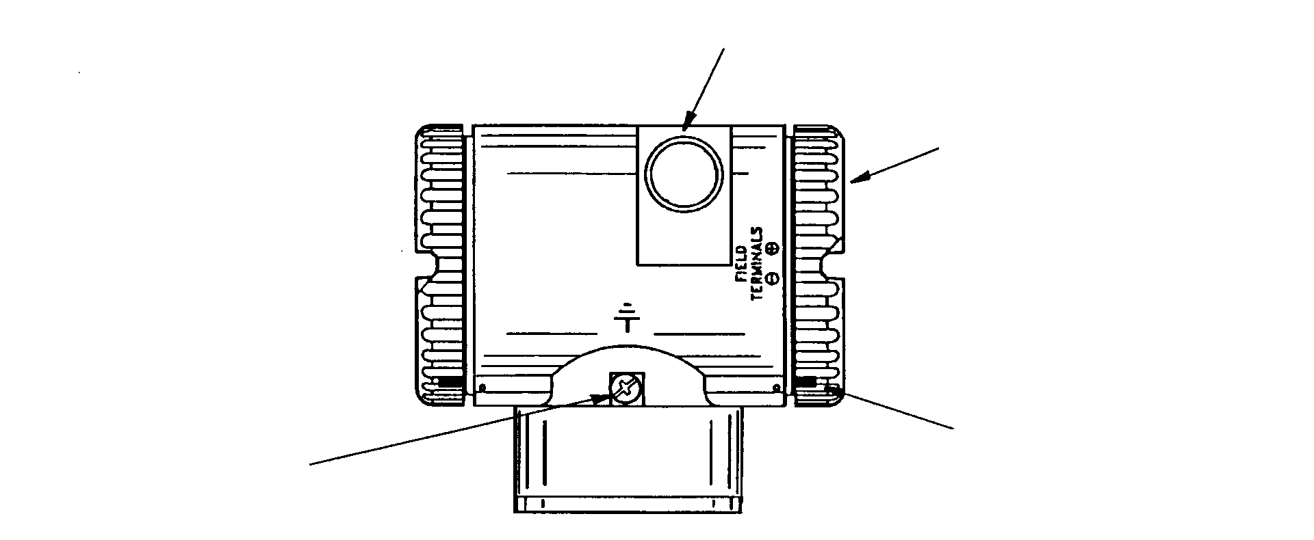
Рис. 4. Доступ к электрическим клеммам
ФИКСАТОР КРЫШКИ (2) (ЕСЛИ ПРЕДУСМОТРЕНЫ)
ВНЕШНЕЕ ЗАЗЕМЛЕНИЕ

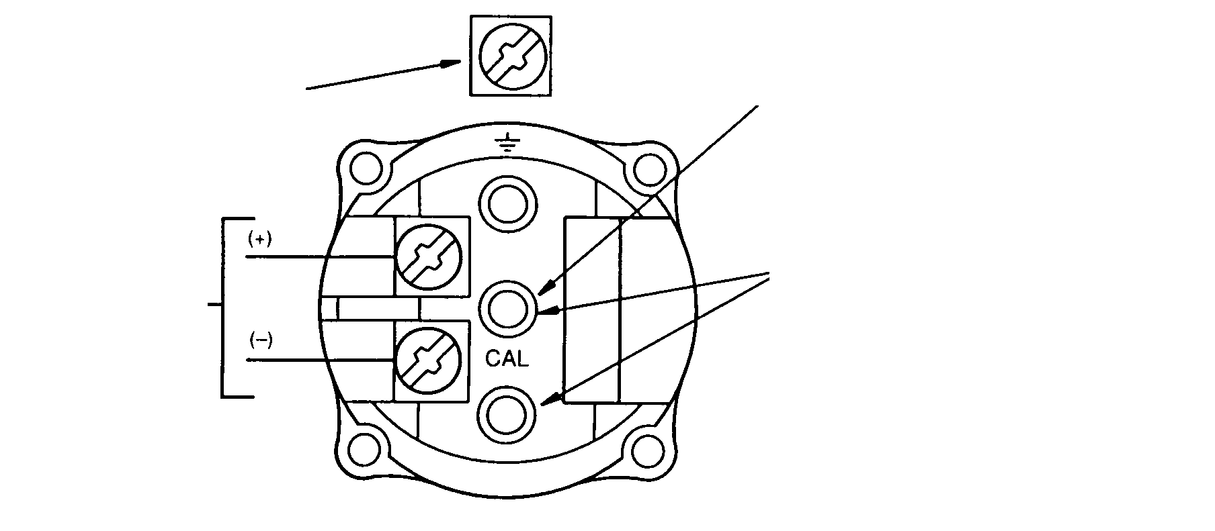
Рис. 5. Маркировка электрических клемм
ВИНТ ЗАЗЕМЛЕНИЯ
КЛЕММЫ ДЛЯ ПОДСОЕДИНЕНИЯ СИГНАЛЬНЫХ ПРОВОДОВ ПРЕОБРАЗОВАТЕЛЯ
ШТЕКЕРНЫЕ ГНЕЗДА ДЛЯ ПОДСОЕДИНЕНИЯ HART-КОММУНИКАТОРА
ШТЕКЕРНЫЕ ГНЕЗДА ДЛЯ ПОДКЛЮЧЕНИЯ КАЛИБРОВОЧНОГО ОБОРУДОВАНИЯ. ДЛЯ СЧИТЫВАНИЯ ВЫХОДНОГО СИГНАЛА ПРЕОБРАЗОВАТЕЛЯ ПОДКЛЮЧИТЕ СЮДА ВЫВОДЫ ИЗМЕРИТЕЛЬНОГО ПРИБОРА (100...500 мВ СООТВЕТСТВУЕТ 4...20 Ма).
ПОСТАВЛЯЕМАЯ ЗА ОТДЕЛЬНУЮ ПЛАТУ ПЕРЕМЫЧКА (SB-11) ДЛЯ СНИЖЕНИЯ МИНИМАЛЬНОГО ЗНАЧЕНИЯ НАПРЯЖЕНИЯ С 11,5 В ПОСТ. ТОКА ДО 11 В ПОСТ. ТОКА ТАКЖЕ УСТАНАВЛИВАЕТСЯ ЗДЕСЬ.

ПОДСОЕДИНЕНИЕ ПРЕОБРАЗОВАТЕЛЯ С ВЫХОДНЫМ СИГНАЛОМ 4...20 мА
При подсоединении преобразователя давления с выходным сигналом 4...20 мА, значения напряжения источника питания и нагрузки контура не должны превышать указанных пределов. Соотношение выходной нагрузки и выходного напряжения источника питания определяется формулой:
R_{MAX} = 47,5 (V – 11,5) и проиллюстрировано на рис. 6.

ПРИМЕЧАНИЕ!
При использовании опционной (не включенной в стандартный комплект поставки) перемычки указанное выше соотношение приобретает следующий вид:
R_{MAX} = 46,8 (V – 11).
Может быть использовано любое сочетание напряжения питания и сопротивления нагрузки контура в заштрихованной области. Чтобы определить величину сопротивления нагрузки контура (выходная нагрузка преобразователя давления), прибавьте величину последовательного сопротивления каждого компонента, включенного в контур, кроме преобразователя. Источник питания должен обеспечивать подачу в контур тока величиной 22 мА.

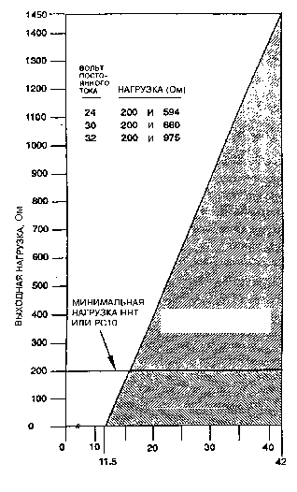Рис. 6. График зависимости напряжения питания и нагрузки контура
ТИПОВОЕ НАПРЯЖЕНИЕ ПИТАНИЯ И ПРЕДЕЛЫ НАГРУЗКИ
МИНИМАЛЬНАЯ
НАГРУЗКА
(СМ. ПРИМ.)
РАБОЧАЯ ОБЛАСТЬ
НАПРЯЖЕНИЕ ПИТАНИЯ, В пост. тока
ПРИМЕЧАНИЯ:
- Минимальная нагрузка для HART-коммуникатора составляет 250 Ом.
- Преобразователь может работать с выходной нагрузкой ниже минимального значения при условии, что удаленный конфигуратор не подключен к нему. Подсоединение удаленного конфигуратора при работе в этой области может стать причиной искажения выходного сигнала и/или нарушения режима связи.
РАБОЧАЯ ОБЛАСТЬ
НАПРЯЖЕНИЕ ПИТАНИЯ, В пост. тока
Примеры:
- При сопротивлении нагрузки контура равном 880 Ом напряжение питания может иметь любое значение в диапазоне 30...42 В постоянного тока.
- При напряжении питания 24 В постоянного тока сопротивление нагрузки контура может иметь любое значение в диапазоне 250...594 Ом, а без подсоединенного к преобразователю HART-коммуникатора в диапазоне 0...594 Ом.
Для подсоединения одного или нескольких преобразователей к источнику питания выполните следующие операции:
- Снимите крышку клеммной коробки преобразователя.
- Проведите сигнальные провода (типовые, сечением 0,50 мм² или типа 20 AWG) через один из кабельных вводов преобразователя как показано на рис. 4. Для обеспечения защиты выходного канала 4...20 мА и/или линии дистанционной связи от электрических помех следует использовать одинарную витую пару проводов. Максимальная рекомендуемая длина сигнальных проводов:
3050 м при использовании кабеля с одной парой жил и физической прокладке кабеля, соответствующей требованиям документа HART HCF_SPEC-53. При расчете максимальной длины линии связи значение CN должно быть равным 1 (CN = 1) для преобразователя типа «-Т».
1525 м для многоточечных линий связи (не более 15 приборов).
В некоторых местах может потребоваться применение экранированного кабеля.
ПРИМЕЧАНИЕ!
Не допускается прокладывать провода преобразователя в одном кабелепроводе с проводкой сети переменного тока.
- При использовании экранированного кабеля экранирующая оболочка заземляется только на источнике питания. Не следует заземлять экранирующую оболочку на преобразователе.
- Закройте неиспользуемый кабельный ввод металлической заглушкой типа PG 13.5 или 1/2 NPT, включенной в комплект поставки или эквивалентной. Чтобы обеспечить указанный уровень взрывозащиты и защиты от воспламенения пыли, заглушка должна быть ввернута вглубь не менее чем на пять полных витков резьбы. Рекомендуется использовать герметик для резьбы.
- Подсоедините провод заземления к клемме заземления в соответствии с местными действующими нормами.
ВНИМАНИЕ!
Если сигнальная цепь должна быть заземлена, это предпочтительно сделать на отрицательной клемме источника постоянного тока. Во избежание ошибок, которые могут возникнуть в контурах заземления, или возможного короткого замыкания групп приборов в одном контуре, следует предусмотреть только одно заземление в контуре.
- Подсоедините провода источника питания и контура приемного устройства к положительной и отрицательной клеммам, показанным на рис. 5.
- Соедините приемные устройства, такие как контроллеры, регистраторы, индикаторы, последовательно с источником питания и преобразователем как показано на рис. 7.
- Установите крышку на преобразователь.
- В случае подключения к одному и тому же источнику питания дополнительных преобразователей, повторите операции 1 − 8 в отношении каждого дополнительного преобразователя. Компоновочная схема с несколькими преобразователями, подсоединенными к одному источнику питания, показана на рис. 8. Более подробная информация содержится в документе MI 020-350.
- HART-коммуникатор может быть включен в контур между преобразователем и источником питания как показано на рис. 7 и рис. 8. Следует иметь в виду, что источник питания и HART-коммуникатор должны быть разделены сопротивлением не менее 250 Ом. Более подробная информация содержится в документе MI 020-350.
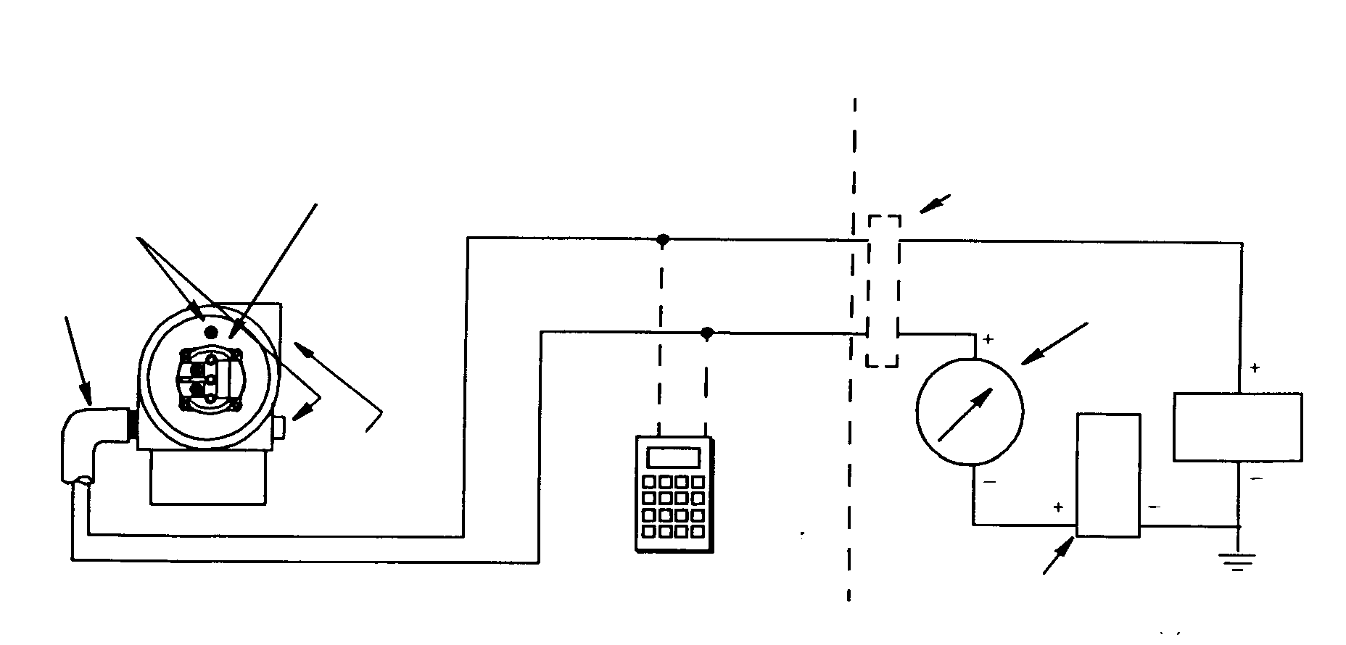
ВИНТ
ЗАЗЕМЛЕНИЯ
ЭЛЕКТРОКЛЕММЫ
КАБЕЛЬНЫЙ ВВОД (а)
ЗАКРОЙТЕ НЕИСПОЛЬЗУЕМЫЙ КАБЕЛЬНЫЙ ВВОД
HART-КОММУНИКАТОР
КОНТРОЛЛЕР ИЛИ САМОПИСЕЦ
ИСТОЧНИК ПИТАНИЯ
ИНДИКАТОР
(б)
КЛАСС ЗОНЫ ЭЛЕКТРОБЕЗОПАСНОСТИ ДОЛЖЕН СООТВЕТСТВОВАТЬ ДАННЫМ, УКАЗАННЫМ НА ПАСПОРТНОЙ ТАБЛИЧКЕ ПРЕОБРАЗОВАТЕЛЯ ИЛИ НА HART-КОММУНИКАТОРЕ
БАРЬЕР ИСКРОБЕЗОПАСНОСТИ. СМ. ИНСТРУКЦИИ
(а) КАБЕЛЬНЫЙ ВВОД ДОЛЖЕН БЫТЬ НАПРАВЛЕН ВНИЗ ВО ИЗБЕЖАНИЕ НАКОПЛЕНИЯ ВЛАГИ В КЛЕММНОЙ КОРОРБКЕ.
(б) ИСТОЧНИК ПИТАНИЯ И HART-КОММУНИКАТОР ДОЛЖНЫ БЫТЬ РАЗДЕЛЕНЫ ПОЛНЫМ СОПРОТИВЛЕНИЕМ НЕ МЕНЕЕ 250 ОМ

Рис. 7. Схема подключения преобразователей с выходным сигналом 4...20 мА
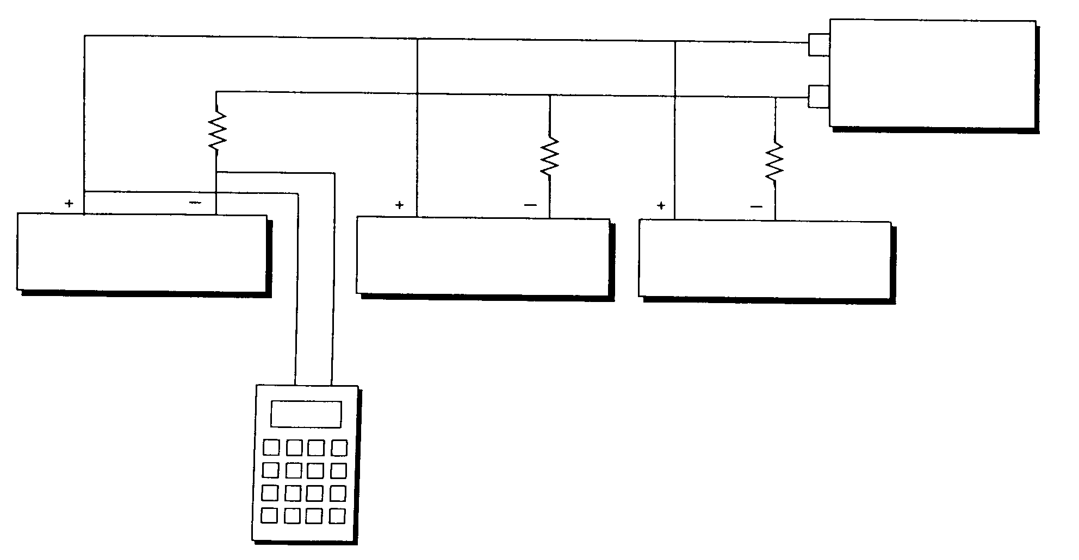
Рис. 8. Схема подключения нескольких преобразователей 4...20 мА к одному общему источнику питания
ИСТОЧНИК
ПИТАНИЯ
Мин.
250 Ом (а)
Мин.
250 Ом (а)
Мин.
250 Ом (а)
ПРЕОБРАЗОВАТЕЛЬ
ПРЕОБРАЗОВАТЕЛЬ
ПРЕОБРАЗОВАТЕЛЬ
HART-КОММУНИКАТОР ^{(б)}
(а) ПРИ ИСПОЛЬЗОВАНИИ HART-КОММУНИКАТОРА ДЛЯ КАЖДОГО КОНТУРА ТРЕБУЕТСЯ НАГРУЗКА НЕ МЕНЕЕ 250 Ом (ВКЛЮЧАЯ СОПРОТИВЛЕНИЕ ДРУГИХ ПРИБОРОВ).
(б) ПОДКЛЮЧЕНИЕ HART-КОММУНИКАТОРА К ЦЕПИ ПРЕОБРАЗОВАТЕЛЯ И СВЯЗАННЫХ С НИМ ПРИБОРОВ ВЫПОЛНЯЕТСЯ КАК ПОКАЗАНО НА РИСУНКЕ.

«МНОГОТОЧЕЧНАЯ» ЦЕПЬ С ПРОТОКОЛОМ СВЯЗИ HART
«Многоточечная» цепь связи предполагает подсоединение нескольких преобразователей к одной линии передачи данных. Связь между главным компьютером и преобразователями осуществляется в цифровом режиме при отключенном аналоговом выходе преобразователя. При использовании протокола связи HART к одной витой паре проводов или телефонной линии можно подключить до 15 преобразователей.
Использование многоточечной схемы требует надлежащего учета таких факторов как требуемая частота обновления показаний каждого преобразователя, сочетание различных моделей преобразователей и длина линии передачи данных. Многоточечные схемы не рекомендуется применять в тех случаях, когда требование обеспечения искробезопасности является обязательным. Связь с преобразователями может осуществляться с помощью HART-совместимого модема и главного компьютера, поддерживающего протокол HART. Каждому преобразователю присваивается его собственный уникальный адрес (1 − 15) и все они отвечают на команды, указанные в протоколе HART.
На рис. 9 показана типовая многоточечная сеть. Этот рисунок не предназначен для использования в качестве монтажной схемы. Со всеми конкретными вопросами в отношении применения многоточечных схем связи следует обращаться в организацию «HART Communications Foundation» ((512) 794-0369).
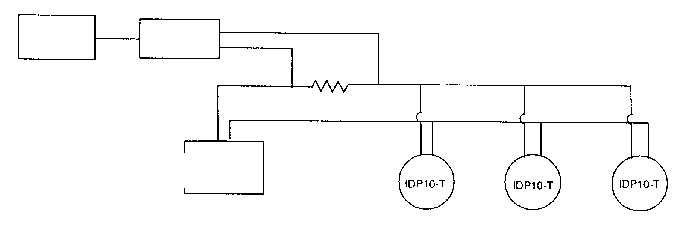
Рис. 12. Типовая схема многоточечной сети
ГЛАВНЫЙ КОМПЬЮТЕР
МОДЕМ
НАГРУЗКА
ИСТОЧНИК ПИТАНИЯ

С помощью HART-коммуникатора можно управлять работой, конфигурировать и калибровать преобразователь IDP10 таким же образом, как и при использовании стандартной схемы прямой связи.
ПРИМЕЧАНИЕ!
Преобразователи IDP10-ТF запрограммированы на опрос адреса 0 (POLLADR 0) на заводе-изготовителе, что позволяет им работать в стандартном режиме прямой передачи выходных сигналов 4...20 мА. Чтобы включить режим многоточечной связи адрес преобразователя следует изменить на номер от 1 до 15. Это изменение отключает аналоговый выход 4...20 мА.

ВЗРЫВОЗАЩИЩЕННЫЕ ИСПОЛНЕНИЯ, СООТВЕТСТВУЮЩИЕ ТРЕБОВАНИЯМ CENELEC
«Фоксборо» поставляет все преобразователи давления, которые должны соответствовать требованиям Комиссии CENELEC в части взрывозащищенности, с установленной на заводе-изготовителе противоповоротной скобой. Будучи установленной на заводе-изготовителе, эта скоба обеспечивает соответствие числа использованных витков резьбы минимальным требованиям Комиссии CENELEC.
Монтаж скобы осуществляется в следующем порядке:
ОСТОРОЖНО!
Перед началом работ убедитесь, что преобразователь отключен от источника электропитания и что контур находится в режиме ручного управления.
- Поворачивайте корпус блока электроники в направлении по часовой стрелке (если смотреть сверху вниз) пока он не опустится. Затем поверните корпус блока электроники в направлении против часовой стрелки менее, чем на один полный оборот так, чтобы выступ на корпусе блока электроники переместился за первую технологическую крышку. Переместите скобу над этой технологической крышкой, удерживая ушко направленным вверх, прикрепите скобу к крышке, затянув установочный винт 8-32UNC с помощью торцевого гаечного ключа. (Установка скобы на этой технологической крышке не позволяет, чтобы корпус блока электроники оказался в вывинченным положении, нарушающем требования по взрывозащищенности CENELEC).
- Расположите корпус в требуемом направлении и подсоедините резьбовой ввод и/или кабель к корпусу блока электроники. Подайте напряжение питания на преобразователь и установите контур снова в режим автоматического управления. На этом операция монтажа скобы заканчивается.

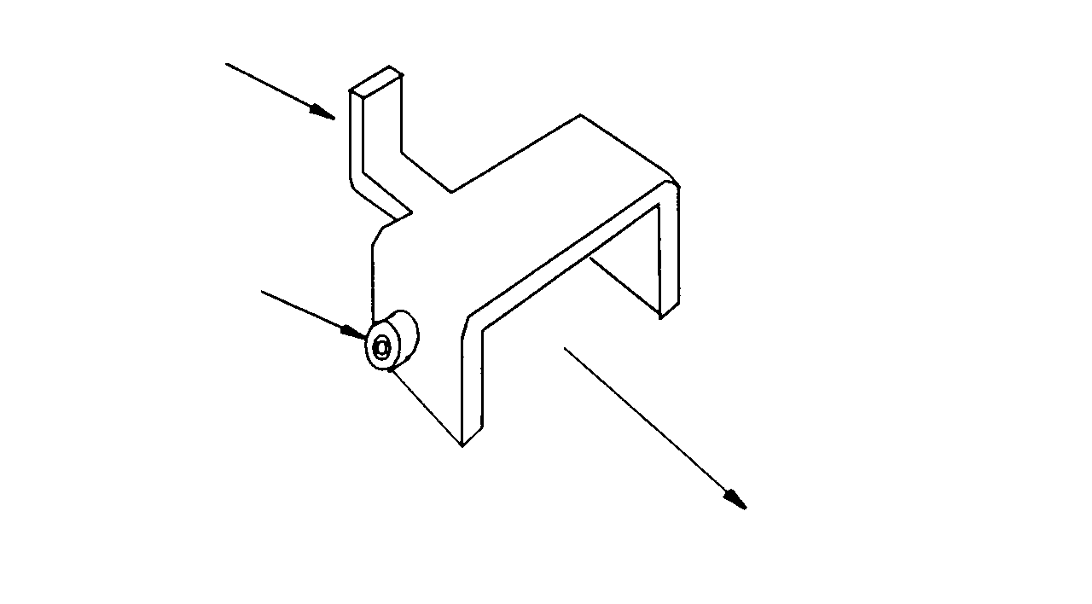
Рис. 10. Противоповоротная скоба
УШКО МОНТАЖНОЙ СКОБЫ
УСТАНОВОЧНЫЙ ВИНТ (МОНТАЖНАЯ СКОБА КРЕПИТСЯ К ТЕХНОЛОГИЧЕСКОЙ КРЫШКЕ ПРЕОБРАЗОВАТЕЛЯ ТОРЦЕВЫМ ГАЕЧНЫМ КЛЮЧОМ)
СКОБА СКОЛЬЗИТ ПОВЕРХ ТЕХНОЛОГИЧЕСКОЙ КРЫШКИ

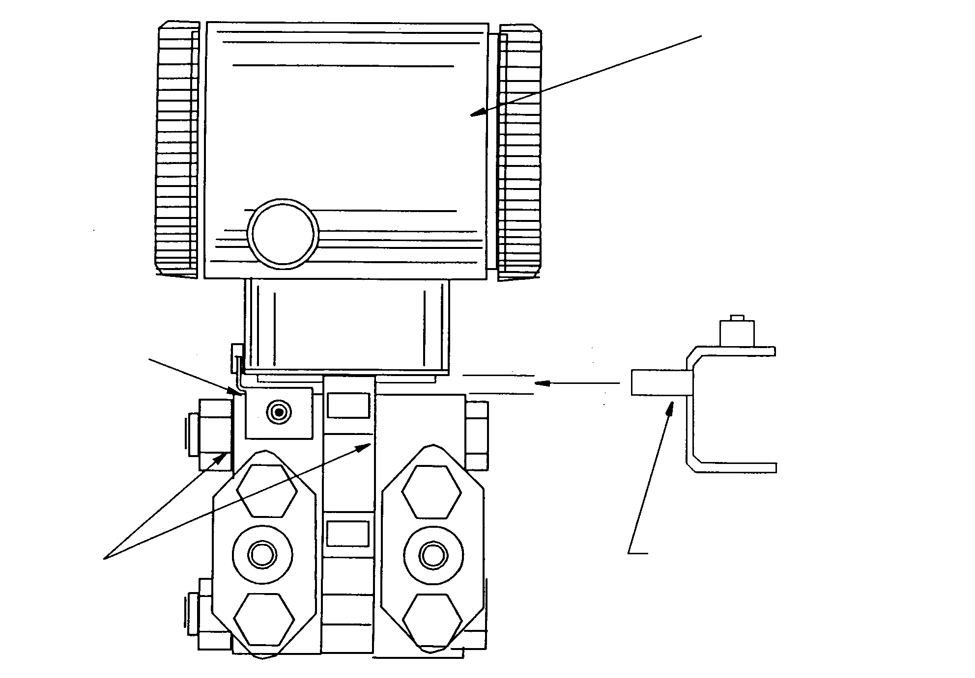
КОРПУС БЛОКА
ЭЛЕКТРОНИКИ
ПРОТИВОПОВОРОТНАЯ
СКОБА В УСТАНОВЛЕННОМ ПОЛОЖЕНИИ
ТЕХНОЛОГИЧЕСКИЕ
КРЫШКИ
УШКО ПРОТИВОПОВОРОТНОЙ СКОБЫ, ИСПОЛЬЗУЕМОЕ КАК ИЗМЕРИТЕЛЬНОЕ ПРИСПОСОБЛЕНИЕ
ДЛЯ ОБЕСПЕЧЕНИЯ ВЗРЫВОБЕЗОПАСНОСТИ УСТАНОВЛЕННОГО ОБОРУДОВАНИЯ УШКО НЕ ДОЛЖНО ПРОХОДИТЬ В ЗАЗОР МЕЖДУ КОРПУСОМ И ТЕХНОЛОГИЧЕСКОЙ КРЫШКОЙ.

Рис. 11. Использование монтажной скобы в качестве приспособления для измерения расстояния между корпусом блока электроники и технологической крышкой
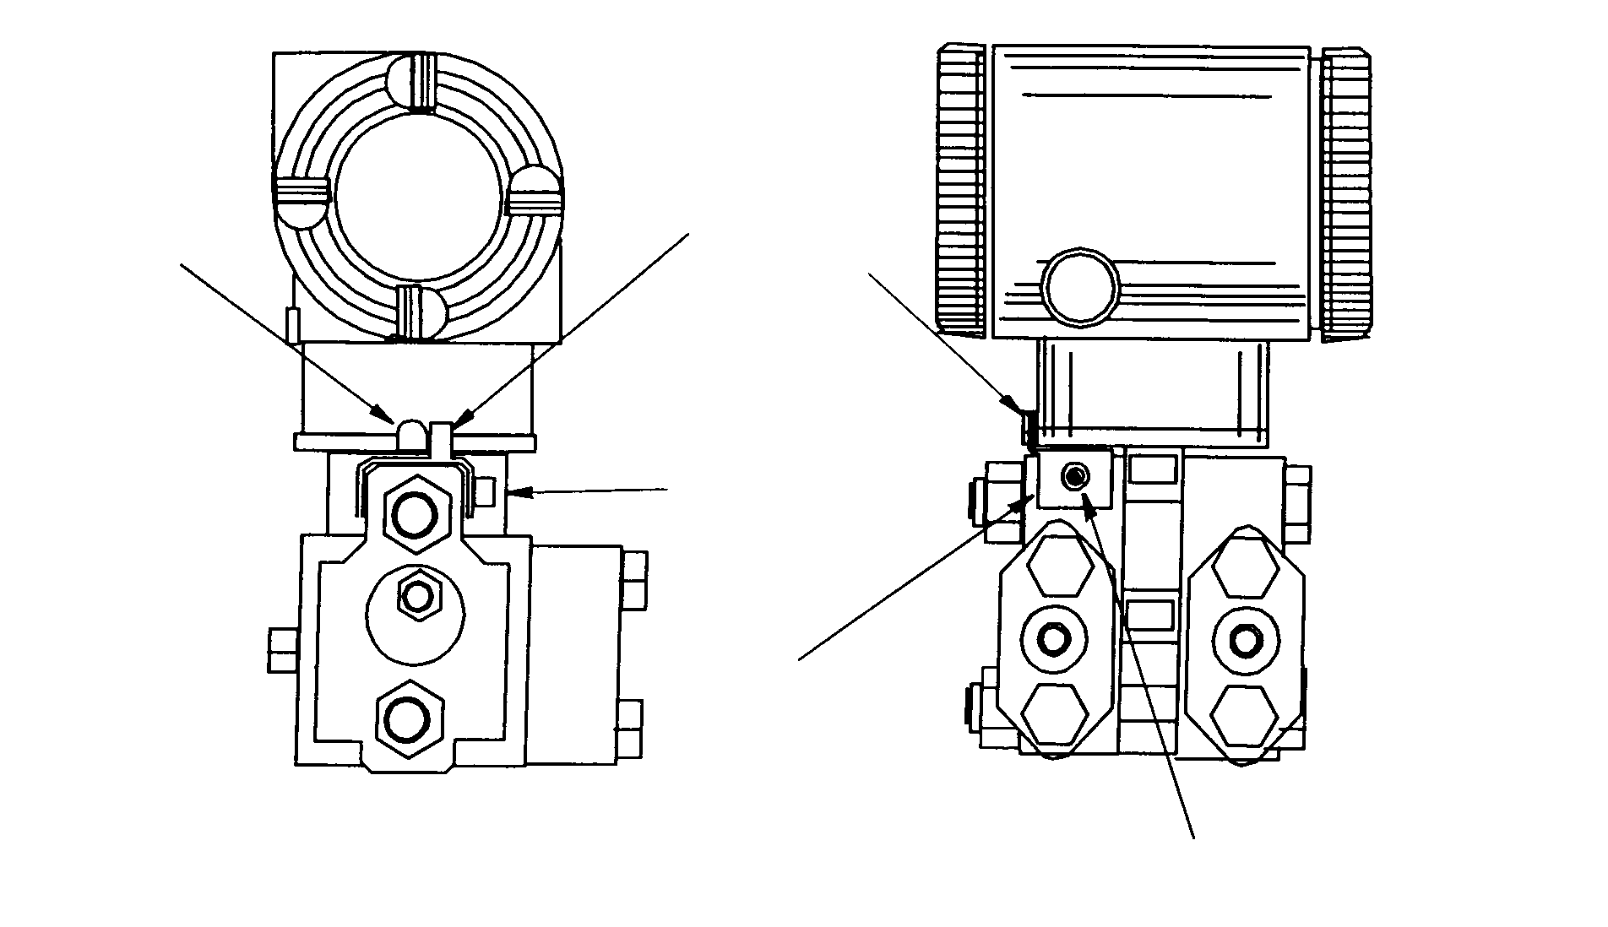
ВЫСТУП НА КОРПУСЕ БЛОКА ЭЛЕКТРОНИКИ
УШКО НА ПРОТИВОПОВОРОТНОЙ СКОБЕ ФИКСИРУЕТ НА МЕСТЕ КОРПУС ЭЛЕКТРОННОГО БЛОКА
УСТАНОВОЧНЫЙ ВИНТ
СКОБА, УСТАНОВЛЕННАЯ НАВЕРХУ ТЕХНОЛОГИЧЕСКОЙ КРЫШКИ
ЗАТЯНИТЕ УСТАНОВОЧНЫЙ ВИНТ ДЛЯ НАДЕЖНОГО КРЕПЛЕНИЯ СКОБЫ К ТЕХНОЛОГИЧЕСКОЙ КРЫШКЕ

Рис. 12. Монтаж противоповоротной скобы на технологическую крышку
- КАЛИБРОВКА И КОНФИГУРИРОВАНИЕ
ПРИМЕЧАНИЕ!
- Для получения наилучших результатов в тех случаях, когда требуется высокая точность измерений, выполните повторную установку нуля выходного сигнала преобразователя после того, как он достигнет окончательной рабочей температуры.
- Смещение нуля, обусловленное влиянием положения преобразователя и/или действием статического давления, может быть устранено повторной установкой нуля выходного сигнала преобразователя.
- После калибровки преобразователей, работающих с выходным сигналом 4...20 мА, проверьте значения сигналов выхода за нижний и верхний пределы диапазона измерения, чтобы убедиться, они находятся за пределами значений 4 и 20 мА, соответственно.

ОПРЕДЕЛЕНИЕ ПРЕДЕЛОВ ДИАПАЗОНА ИЗМЕРЕНИЙ ПРЕОБРАЗОВАТЕЛЯ
Приведенные ниже разделы включены в данный документ в качестве справочного материала для определения верхнего и нижнего значений диапазона измерений. Более подробные сведения, касающиеся введения этих значений в ваш преобразователь с помощью HART-коммуникатора приведены в документе MI 020-366. В случае использования опционного местного индикатора см. раздел «Калибровка и конфигурация с помощью опционного местного индикатора» на стр. 33. Описание методов измерения плотности жидкости, границ раздела фаз и уровня жидкости дано в документах TI 1-50а, TI 001-051 и TI 001-052, соответственно.

ТИПОВЫЕ МЕТОДЫ РАСЧЕТА УРОВНЯ ЖИДКОСТИ

ПРИМЕЧАНИЕ:
Если мембрана датчика покрыта технологической жидкостью не полностью, результаты измерения не будут правильными. Поэтому расстояние от преобразователя измеряется от точки, расположенной на расстоянии примерно 25 мм выше осевой линии преобразователя.

ОТКРЫТЫЙ РЕЗЕРВУАР
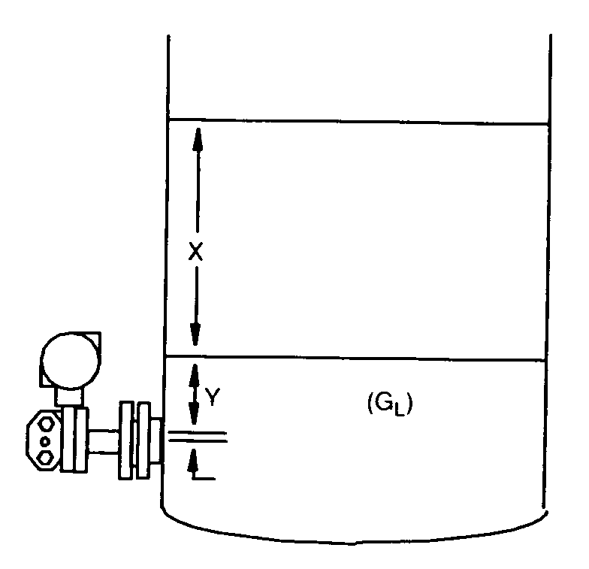
МАКСИМАЛЬНЫЙ УРОВЕНЬ
МИНИМАЛЬНЫЙ УРОВЕНЬ
25 мм

Рис. 13. Преобразователь, подсоединенный к открытому резервуару
Интервал = (Х)(G_{L})
Н_{W,MIN} = (Y)(G_{L})
Н_{W,MАХ} = (Х+Y)(G_{L})
Калиброванный диапазон = от Н_{W,MIN} до Н_{W,MАХ}
Где:
Н_{W} = Эквивалент давления столба жидкости
Н_{W,MIN} = Н_{W} при минимальном уровне жидкости
Н_{W,MАХ} = Н_{W} при максимальном уровне жидкости
G_{L} = Удельный вес жидкости в резервуаре
Пример:
Открытый резервуар, у которого Х = 5,0 м, Y = 0,4 м и G_{L} = 0,8
Интервал = (5,0) (0.8) = 4,0 м вод. столба
Н_{W,MIN} = (0,4) (0.8) = 0,32 м вод. столба
Н_{W,MАХ} = (5,0 + 0,4) (0.8) = 4,32 м вод. столба
Калиброванный диапазон = от 0,32 м вод. столба до 4,32 м вод. столба
ЗАКРЫТЫЙ РЕЗЕРВУАР С НЕЗАПОЛНЕННОЙ ИМПУЛЬСНОЙ ТРУБКОЙ
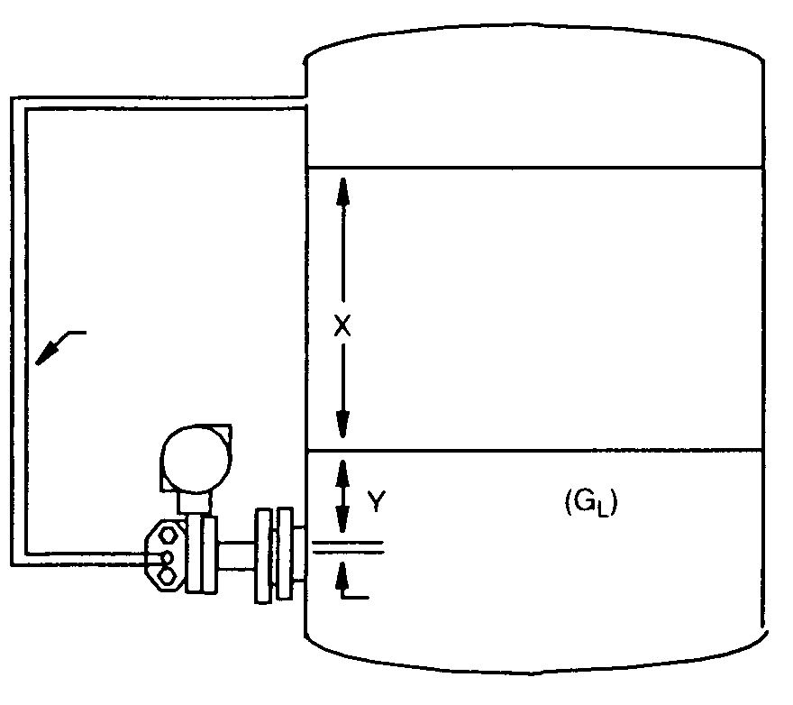
МАКСИМАЛЬНЫЙ УРОВЕНЬ
МИНИМАЛЬНЫЙ УРОВЕНЬ
25 мм
ИМПУЛЬСНАЯ ТРУБКА
Рис. 14. Преобразователь, подсоединенный к закрытому резервуару с незаполненной импульсной трубкой
Интервал = (Х)(G_{L})
Н_{W,MIN} = (Y)(G_{L})
Н_{W,MАХ} = (Х+Y)(G_{L})
Калиброванный диапазон = от Н_{W,MIN} до Н_{W,MАХ}
Где:
Н_{W} = Эквивалент давления столба жидкости
Н_{W,MIN} = Н_{W} при минимальном уровне жидкости
Н_{W,MАХ} = Н_{W} при максимальном уровне жидкости
G_{L} = Удельный вес жидкости в резервуаре

Пример:
Закрытый резервуар с незаполненной импульсной трубкой, у которого Х = 220 дюймов, Y = 22 дюйма и G_{L} = 1,1
Интервал = (220) (1,1) = 242 дюйма вод. столба
Н_{W,MIN} = (22) (1,1) = 24,2 дюйма вод. столба
Н_{W,MАХ} = (220 + 22) (1,1) = 266,2 дюйма вод. столба
Калиброванный диапазон = от 24,2 дюйма вод. столба до 266,2 дюйма вод. столба
ЗАКРЫТЫЙ РЕЗЕРВУАР С ЗАПОЛНЕННОЙ ИМПУЛЬСНОЙ ТРУБКОЙ
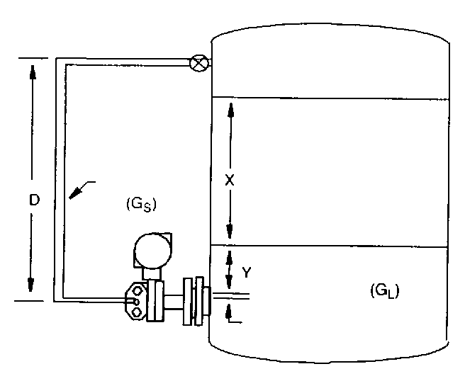
МАКСИМАЛЬНЫЙ УРОВЕНЬ
МИНИМАЛЬНЫЙ УРОВЕНЬ
25 мм
ИМПУЛЬСНАЯ ТРУБКА
Рис. 15. Преобразователь, подсоединенный к закрытому резервуару с заполненной импульсной трубкой
Интервал = (Х)(G_{L})
Н_{W,MIN} = Y(G_{L}) – D(G_{S})
Н_{W,MАХ} = (Х+Y)(G_{L}) – D(G_{S})
Калиброванный диапазон = от Н_{W,MIN} до Н_{W,MАХ}
Где:
Н_{W} = Эквивалент давления столба жидкости
Н_{W,MIN} = Н_{W} при минимальном уровне жидкости
Н_{W,MАХ} = Н_{W} при максимальном уровне жидкости
G_{L} = Удельный вес жидкости в резервуаре
G_{S} = Удельный вес затворной жидкости

Пример:
Закрытый резервуар с заполненной импульсной трубкой, у которого Х = 120 дюймов, Y = 20 дюйма, D = 160 дюймов, G_{L} = 0,8 и G_{S} = 0,9
Интервал = (120) (0,8) = 96 дюймов вод. столба
Н_{W,MIN} = (20) (0,8) – (160) (0,9) = -128 дюймов вод. столба
Н_{W,MАХ} = (120 + 20) (0,8) – (160) (0,9) = -32 дюйма вод. столба
Калиброванный диапазон = от -128 дюймов вод. столба до 32 дюйма вод. столба
ТИПОВЫЕ РАСЧЕТЫ ПЛОТНОСТИ ЖИДКОСТИ
Помимо приведенных ниже расчетов дополнительную информацию по измерениям плотности жидкостей можно получить в документе TI 1-50а.
ПРИМЕЧАНИЕ:
Если мембрана датчика покрыта технологической жидкостью не полностью, результаты измерения не будут правильными. Поэтому расстояние от преобразователя измеряется от точки, расположенной на расстоянии примерно 25 мм выше осевой линии преобразователя.

РЕЗЕРВУАР С ПОСТОЯННЫМ УРОВНЕМ ЖИДКОСТИ
Трубопровод должен обеспечивать небольшой, но постоянный перелив избытка жидкости из резервуара. Это обеспечивает постоянный уровень жидкости и позволяет иметь репрезентативный пример.
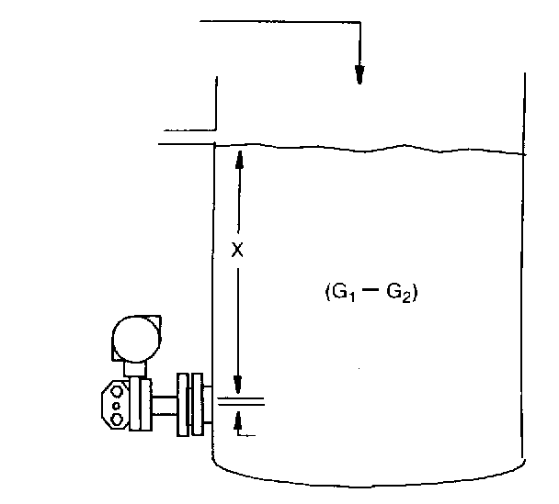
ПОДАЧА ЖИДКОСТИ
СЛИВ ИЗБЫТКА
ЖИДКОСТИ
25 мм
Рис. 16. Преобразователь, подсоединенный к открытому резервуару с постоянным уровнем

Интервал = (Х)(G₂ − G₁)
Н_{W,MIN} = Х(G₁)
Н_{W,MАХ} = Х(G₂)
Калиброванный диапазон = от Н_{W,MIN} до Н_{W,MАХ}
Где:
Н_{W} = Эквивалент давления столба жидкости
Н_{W,MIN} = Н_{W} при минимальном уровне жидкости
Н_{W,MАХ} = Н_{W} при максимальном уровне жидкости
G₁ = Минимальный удельный вес жидкости в резервуаре
G₂ = Максимальный удельный вес жидкости в резервуаре

Пример:
Закрытый резервуар с постоянным уровнем жидкости, у которого Х = 300 дюймов, G₁ = 0,35 и G₂ = 0,95
Интервал = (300) (0,95 – 0,35) = 180 дюймов вод. столба
Н_{W,MIN} = (300) (0,35) = 105 дюймов вод. столба
Н_{W,MАХ} = (300) (0,95) = 285 дюймов вод. столба
Калиброванный диапазон = от 105 дюймов вод. столба до 285 дюймов вод. столба
РЕЗЕРВУАР С ПЕРЕМЕННЫМ УРОВНЕМ ЖИДКОСТИ
Для измерения плотности жидкости с переменным уровнем импульсная трубка заполняется затворной жидкостью, которая тяжелее технологической жидкости и не смешивается с ней.
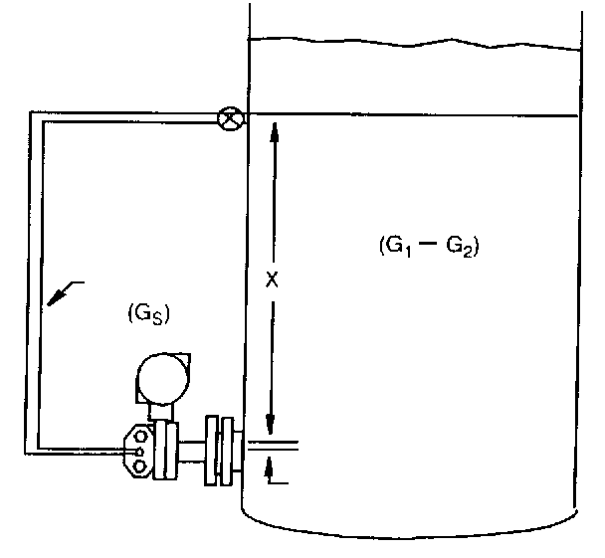
МИНИМАЛЬНЫЙ УРОВЕНЬ
25 мм
ЗАПОЛНЕННАЯ
ТРУБКА
Рис. 17. Преобразователь, подсоединенный к открытому резервуару с переменным уровнем жидкости
Интервал = (Х)(G₂ − G₁)
Н_{W,MIN} = Х(G₁ − G_{S})
Н_{W,MАХ} = Х(G₂− G_{S})
Калиброванный диапазон = от Н_{W,MIN} до Н_{W,MАХ}
Где:
Н_{W} = Эквивалент давления столба жидкости
Н_{W,MIN} = Н_{W} при минимальном уровне жидкости
Н_{W,MАХ} = Н_{W} при максимальном уровне жидкости
G₁ = Минимальный удельный вес жидкости в резервуаре
G₂ = Максимальный удельный вес жидкости в резервуаре
G_{S} = Удельный вес затворной жидкости

Пример:
Открытый резервуар с постоянным уровнем жидкости, у которого Х = 140 дюймов, G₁ = 0,65, G₂ = 0,95, G_{S} = 1,0.
Интервал = (140) (0,95 – 0,65) = 42 дюйма вод. столба
Н_{W,MIN} = (140) (0,95 – 1,0) = -49 дюймов вод. столба
Н_{W,MАХ} = (140) (0,95 – 1,0) = -7 дюймов вод. столба
Калиброванный диапазон = от -49 дюймов вод. столба до -7 дюймов вод. столба

ПРИМЕЧАНИЕ:
Отрицательный знак означает, что более высокое давление подается на сторону низкого давления преобразователя.
ТИПОВЫЕ МЕТОДЫ РАСЧЕТА УРОВНЯ РАЗДЕЛА ФАЗ
Если в резервуаре находятся две несмешивающиеся жидкости с различными значениями удельного веса, преобразователь может измерять высоту расположения линии раздела фаз над какой-либо опорной точкой. Если резервуар представляет собой закрытый сосуд, необходимо использовать заполненную или незаполненную импульсную трубку.
Ниже показаны две типовые схемы измерения уровня раздела фаз. Более подробные сведения о выполнении измерений уровня раздела фаз приведены в документе TI 001-051..

ПРИМЕЧАНИЕ:
Если мембрана датчика покрыта технологической жидкостью не полностью, результаты измерения не будут правильными. Поэтому расстояние от преобразователя измеряется от точки, расположенной на расстоянии примерно 25 мм выше осевой линии преобразователя.

ОТКРЫТЫЙ РЕЗЕРВУАР С ПОСТОЯННЫМ ПЕРЕЛИВОМ ЖИДКОСТИ
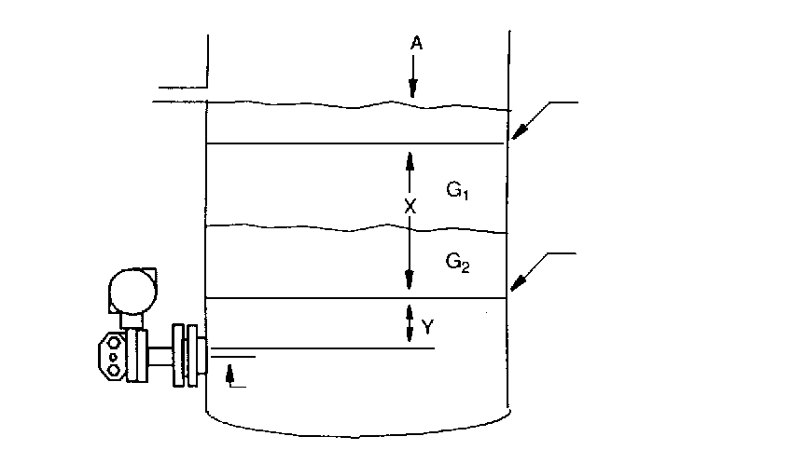
ПЕРЕЛИВ
ТРЕБУЕМЫЙ МАКСИМАЛЬНЫЙ УРОВЕНЬ РАЗДЕЛА ФАЗ
25 мм
ТРЕБУЕМЫЙ МИНИМАЛЬНЫЙ УРОВЕНЬ РАЗДЕЛА ФАЗ
Рис. 18. Преобразователь, подсоединенный к открытому резервуару с постоянным переливом жидкости
Интервал = (Х)(G₂ − G₁)
Н_{W,MIN} = Y(G₂) + (А +Х)(G₁)
Н_{W,MАХ} = (Y + Х) (G₂) + А (G₁)
Калиброванный диапазон = от Н_{W,MIN} до Н_{W,MАХ}
Где:
Н_{W} = Эквивалент давления столба жидкости
Н_{W,MIN} = Н_{W} при минимальном уровне раздела фаз
Н_{W,MАХ} = Н_{W} при максимальном уровне раздела фаз
G₁ = Минимальный удельный вес верхней (более легкой) жидкости
G₂ = Максимальный удельный вес нижней (более тяжелой) жидкости

Пример:
Открытый резервуар, у которого Х = 200 дюймов, Y = 2 дюйма, G₁ = 0,65, G₂ = 1,4.
Интервал = (200) (1,4 – 0,6) = 160 дюймов вод. столба
Н_{W,MIN} = 2 (1,4) + (2 + 200) (0,6) = 124 дюйма вод. столба
Н_{W,MАХ} = (2 + 200) (1,4) = 284 дюйма вод. столба
Калиброванный диапазон = от 124 дюйма вод. столба до 284 дюйма вод. столба

ОТКРЫТЫЙ ИЛИ ЗАКРЫТЫЙ РЕЗЕРВУАР С ЗАПОЛНЕННОЙ ИМПУЛЬСНОЙ ТРУБКОЙ
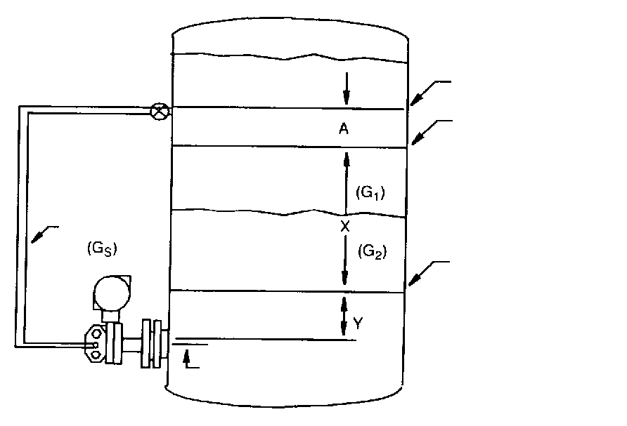
25 мм
ТРЕБУЕМЫЙ МАКСИМАЛЬНЫЙ УРОВЕНЬ РАЗДЕЛА ФАЗ
ТРЕБУЕМЫЙ МИНИМАЛЬНЫЙ УРОВЕНЬ РАЗДЕЛА ФАЗ
МИНИМАЛЬНЫЙ УРОВЕНЬ
ЗАПОЛНЕННАЯ
ТРУБКА
Рис. 19. Преобразователь, подсоединенный к закрытому резервуару с заполненным коленом
Интервал = (Х)(G₂ − G₁)
Н_{W,MIN} = Y(G₂) + (А +Х)(G₁) − (A +Х + Y) (G_{S})
Н_{W,MАХ} = (Y + Х) (G₂) + А (G₁) − (A +Х + Y) (G_{S})
Калиброванный диапазон = от Н_{W,MIN} до Н_{W,MАХ}
Где:
Н_{W} = Эквивалент давления столба жидкости
Н_{W,MIN} = Н_{W} при минимальном уровне раздела фаз
Н_{W,MАХ} = Н_{W} при максимальном уровне раздела фаз
G₁ = Минимальный удельный вес верхней (более легкой) жидкости
G₂ = Максимальный удельный вес нижней (более тяжелой) жидкости

Пример:
Открытый или закрытый резервуар, у которого Х = 40 дюймов, Х = 280 дюймов, Y = 20 дюймов, G₁ = 0,8, G₂ = 1,1 и G_{S} = 1,2.
Интервал = (280) (1,1 – 0,8) = 84 дюйма вод. столба
Н_{W,MIN} = (20) (1,1) + (40 + 280) (0,8) − (40 + 280 + 20) (1,2) = −130 дюймов вод. столба
Н_{W,MАХ} = (280 + 20) (1,1) + (40) (0,8) − (40 + 280 + 20) (1,2) = - 46 дюймов вод. столба
Калиброванный диапазон = от -130 дюймов вод. столба до -46 дюймов вод. столба

ПОРЯДОК КАЛИБРОВКИ
Приведенные ниже разделы содержат описание порядка выполнения операций калибровки по месту и стендовой калибровки. При выполнении калибровки следует использовать контрольное оборудование, которое имеет, как минимум, в три раза более высокую точность измерений по сравнению с требуемой точностью измерений преобразователя.
ПРИМЕЧАНИЕ
- Нет необходимости задавать необходимые уставки для калибровочного оборудования, чтобы изменить диапазон измерений преобразователя. Эта операция выполняется с необходимой точностью путем простого изменения значений нижнего и верхнего пределов диапазона, которые хранятся в базе данных преобразователя.
- Если преобразователь установлен в какое-либо иное положение, кроме вертикального, показанного на рис. 20, рис. 22 и рис. 23, выполните повторную настройку нулевого выходного сигнала, чтобы устранить влияние положения датчика на нулевую отметку.
КАЛИБРОВКА ПО МЕСТУ УСТАНОВКИ
Калибровка по месту установки выполняется без отсоединения преобразователя от технологического резервуара. Если преобразователь должен быть снят с технологического резервуара для калибровки, см. раздел «Стендовая калибровка».
Если между преобразователем и резервуаром установлен отсечной клапан, для создания калибровочного сигнала можно использовать давление воздуха. См. рис. 20. В случае измерения уровня жидкости калибровочный сигнал может формироваться путем изменения уровня жидкости в технологическом резервуаре.
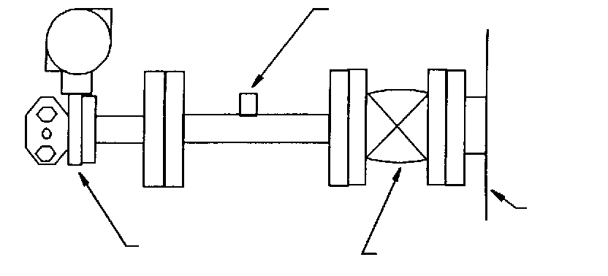
ПРЕОБРАЗОВАТЕЛЬ
ТРОЙНИК ДЛЯ КАЛИБРОВКИ
РЕЗЕРВУАР
ЗАПОРНЫЙ КЛАПАН
Рис. 20. Калибровка по месту

В случае калибровки выходного сигнала 4...20 мА подсоедините оборудование как показано на рис. 21.
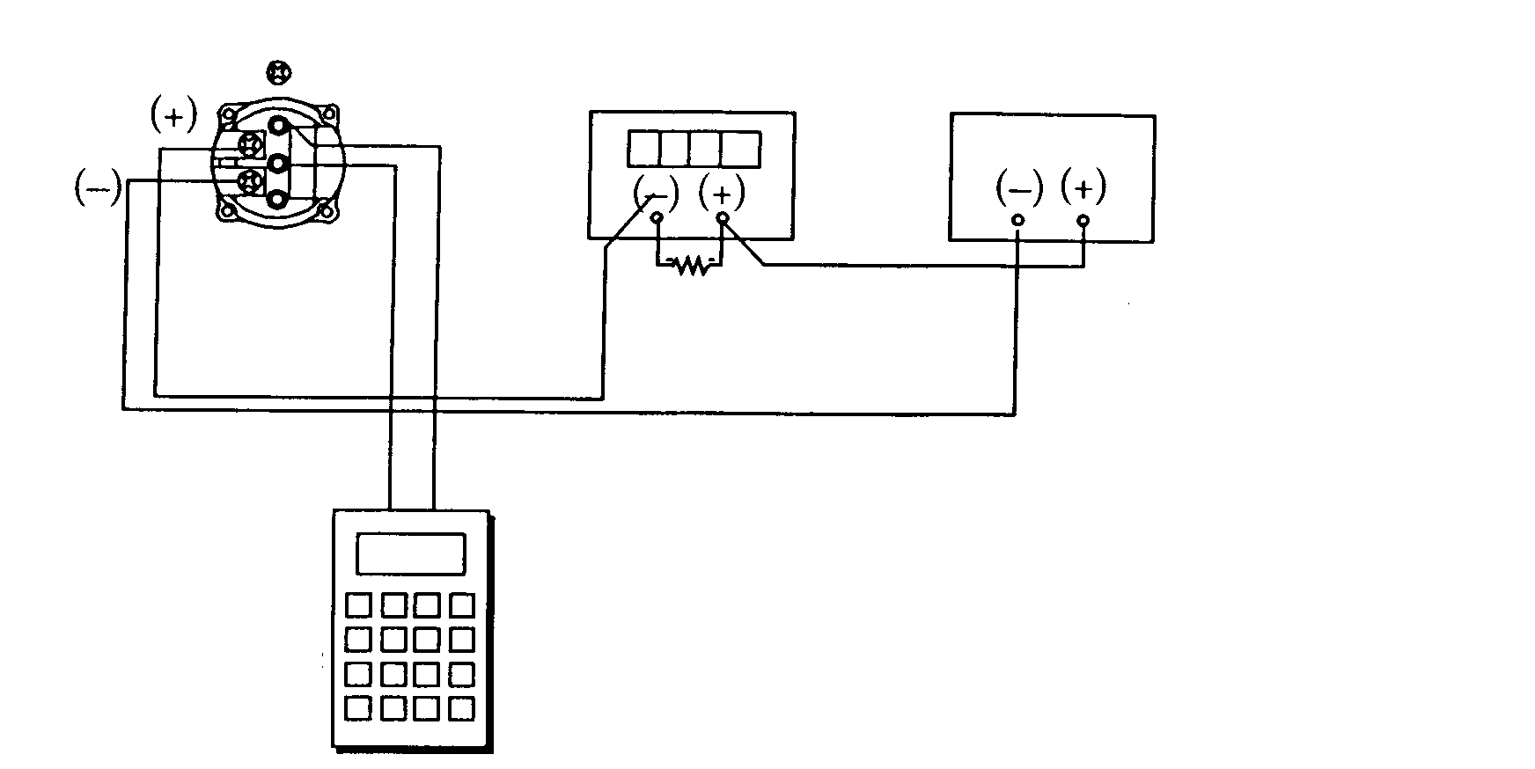
ВОЛЬТМЕТР
ИСТОЧНИК ПИТАНИЯ
HART-КОММУНИКАТОР
ПРЕЦИЗИОННЫЙ
РЕЗИСТОР 250 Ом
РЕЗИСТОР: 250 Ом, ± 0,01%, МИН. 1 Вт (ИЗДЕЛИЕ № Е0309GY)
ИСТОЧНИК ПИТАНИЯ: СМ. РИС. 9
ЦИФРОВОЙ ВОЛЬТМЕТР: ДИАПАЗОН ПОКАЗАНИЙ ОТ 1,000 ДО 5,000 В ПОСТ. ТОКА
Рис. 21. Калибровка преобразователя с выходным сигналом 4...20 мА
СТЕНДОВАЯ КАЛИБРОВКА
Порядок выполнения стендовой калибровки предусматривает отсоединение преобразователя от технологического резервуара. Порядок калибровки без отсоединения от технологической трубной обвязки приведен в разделе «Калибровка по месту».
Первый этап калибровки показан на рис. 22 и рис. 23. На рис. 22 показан пример монтажа, где сторона низкого давления преобразователя имеет выход в атмосферу или соединена с незаполненной импульсной трубкой. На рис. 23 показана схема монтажа, когда сторона низкого давления преобразователя подсоединяется к заполненной импульсной трубке.
При калибровке сигнала 4...20 мА также подсоедините оборудование согласно рис. 17.
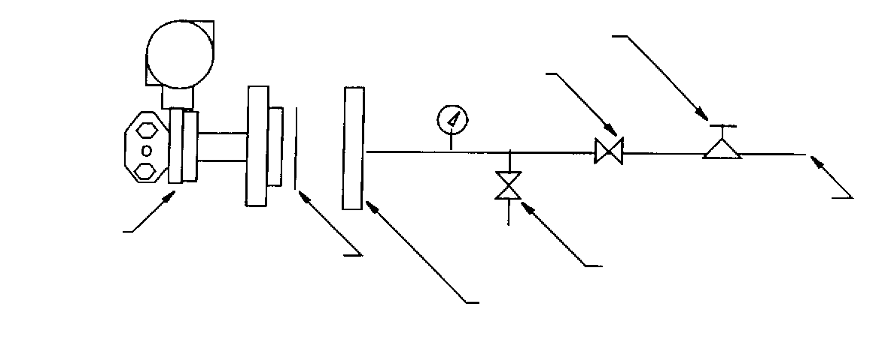
ПРЕОБРАЗОВАТЕЛЬ
РЕГУЛЯТОР ДАВЛЕНИЯ
ГЛУХОЙ СОПРЯГАЕМЫЙ ФЛАНЕЦ С РЕЗЬБОВЫМ ОТВЕРСТИЕМ 1/4 NPT В ЦЕНТРЕ
ВЫПУСКНОЙ КЛАПАН
ОТ ИСТОЧНИКА КАЛИБРОВОЧНОГО ДАВЛЕНИЯ
ЗАПОРНЫЙ КЛАПАН
ВЫПУСКНОЙ КЛАПАН
ЗАПОРНЫЙ КЛАПАН
РЕГУЛЯТОР ДАВЛЕНИЯ
ОТ ИСТОЧНИКА КАЛИБРОВОЧНОГО ДАВЛЕНИЯ
ПРОКЛАДКА

Рис. 22. Стендовая калибровка преобразователя, когда сторона низкого давления имеет выход в атмосферу или соединена с незаполненной импульсной трубкой

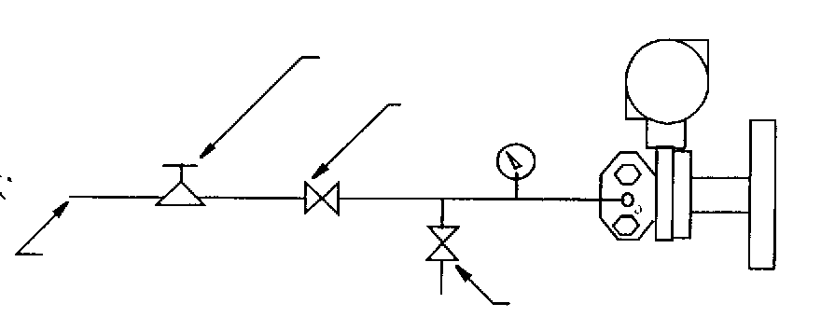
Рис. 23. Стендовая калибровка преобразователя, когда сторона низкого давления соединена с заполненной импульсной трубкой

КОНФИГУРИРУЕМЫЕ ПАРАМЕТРЫ
В таблице 4 указаны все конфигурируемые и устанавливаемые по умолчанию на заводе-изготовителе параметры преобразователей IDP10-Т. Устанавливаемые по умолчанию на заводе-изготовителе значения параметров могут согласовываться с заказчиком, если преобразователь заказывается в комплекте с дополнительной (не включенной в стандартный комплект поставки) функцией «-С2». В таблице также указано, какие параметры конфигурируются с помощью встроенных или удаленных конфигураторов.
Таблица 4. Конфигурируемые параметры преобразователя IDP10-Т
Параметр | Размерность | Заводское значение по умолчанию | Конфигурируется  с помощью |  | Условия применения
Параметр | Размерность | Заводское значение по умолчанию | встроенного конфигуратора | удаленного конфигуратора | Условия применения
Описания
Номер позиции | Макс. 8 знаков | Номер позиции | Нет | Да
Наименование | Макс. 16 знаков | Наименование позиции | Нет | Да
Сообщение | Макс. 32 знаков | Место монтажа | Нет | Да
Параметры входа
Калиброванный диапазон | От нижнего до верхнего предела диапазона в единицах измерения, см. примечание (а). | См. примечание (б), если не указано иное. | Да | Да
Параметры выхода
Измерение № 1 − выходной сигнал (первичная переменная) | 4...20 мА или постоянное значение тока. Укажите адрес опроса (1 − 15) для постоянного значения тока. | 4...20 мА | Да | Да
Измерение № 1 − тип | Линейный сигнал | Линейный сигнал | Да | Да
Измерение № 1 − технические единицы измерения | Выбираются из перечня в примечании (а). | В соответствии с калиброванным диапазоном | Да | Да
Измерение № 2 − тип (вторичная переменная) | Линейный сигнал | Линейный сигнал | Да | Да
Измерение № 2 − технические единицы измерения | При линейном измерении выбираются из перечня в прим. (а). | В соответствии с калиброванным диапазоном | Да | Да
Режим работы при отказе температурного датчика | Режим нормальной работы или реакция на отказ | Реакция на отказ | Да
Реакция на отказ | Вверх или вниз | Вверх | Да | Да
Функция внешней установки нуля | Включена или отключена | Включена | Да | Да
Демпфирование | 0 − 32 сек | Нет | Да | Да
Адрес опроса | 0 − 15 | 0 | Да | Да
ЖК-индикатор (в) | Измерение № 1 − техническая единица измерения или % лин. | Измерение № 1 − техническая единица измерения | Да | Нет
(а) фунт/кв. дюйм, фут Н₂О, дюйм Н₂О, атмосфера, бар, мбар, Мпа, Па, кПа, кг/см², г/см², мм рт. ст., торр, ммН₂О.
(б) Код интервала В: 0...50 кПа; Код интервала С: 0...210 кПа; Код интервала D: 0...2,1 МПа; Код интервала Е: 0...21 МПа.
(в) Измерение № 2 может быть выведено на экран индикатора в любой момент времени нажатием кнопки Enter независимо от конфигурации местного индикатора. Эта индикации изменяется на показание Измерения № 1 или % лин. (в зависимости от конфигурации) при включении-выключении электропитания.
ОБЩИЕ ПРИМЕЧАНИЯ К ПОРЯДКУ КАЛИБРОВКИ
- Параметры каждого преобразователя определяются на заводе-изготовителе для всего его номинального диапазона измерений давления. Преимуществом такого подхода является то, что любой преобразователь может измерять любое подаваемое давление в пределах его диапазона измерений независимо от калиброванного диапазона. Величина подаваемого давления измеряется и преобразуется во внутреннее цифровое значение давления. Это цифровое значение давления всегда может быть получено независимо от того, калиброван преобразователь или нет. Процесс калибровки обеспечивает достижение номинальной точности измерений преобразователя в пределах калиброванного диапазона.
- Внутреннее цифровое значение давления может быть выведено на экран дополнительного местного индикатора, передано по цифровой линии связи и преобразовано в аналоговый выходной сигнал 4...20 мА.
- Каждый преобразователь калибруется на заводе изготовителе по указанному или выбранному по умолчанию калиброванному диапазону. Эта операция калибровки оптимизирует точность внутреннего цифрового значения давления в пределах этого диапазона. Если диапазон измерений не указан, выбираемый по умолчанию диапазон составляет от нуля до верхнего предела диапазона.
- База данных преобразователя включает в себя конфигурируемые значения для нижнего и верхнего пределов диапазона измерений. Эти значения используются в двух целях.
а. Определение пределов калиброванного диапазона при использовании местных кнопочных устройств для выполнения калибровки
- При инициации местными кнопками параметров ZERO или SPAN преобразователь ожидает, что давление, подаваемое в момент нажатия кнопки, равно нижнему или верхнему пределу диапазона, соответственно.
- Эта функция выполняет корректировку (подгонку) внутреннего цифрового значения давления, то есть она выполняет калибровку на основании действия точных значений давления, равных значениям, введенным для нижнего и верхнего пределов диапазона в базе данных преобразователя.
- Эта функция также устанавливает пределы выходного сигнала 4...20 мА, то есть точки 4 и 20 мА соответствуют значениям нижнего и верхнего пределов диапазона, указанным в базе данных.
- Значение нижнего предела диапазона может быть больше значения верхнего предела диапазона.
б. Изменение диапазона измерений без подачи давления
- Так как преобразователь непрерывно определяет внутреннее цифровое значение измеренного давления в диапазоне от нижнего до верхнего предела диапазона, значения выходного сигнала 4 и 20 мА могут быть присвоены любым значения давления (в пределах калиброванного и полного диапазонов измерения) без подачи давления.
- Функция изменения диапазона измерений осуществляется введением из базы данных новых значений для нижнего и верхнего пределов диапазона измерений.
- Изменение диапазона не оказывает влияния на калибровку преобразователя, то есть на оптимизацию внутреннего цифрового значения давления в пределах определенного калиброванного диапазона.
- Если измененные значения нижнего и верхнего пределов диапазона выходят за пределы калиброванного диапазона, измеряемые значения могут быть не настолько точными как в случае, когда они находятся в пределах калиброванного диапазона.
- При использовании дополнительного местного индикатора внутреннее цифровое значение давления передается непосредственно на индикатор.
- Индикатор может показывать любое измеренное давление в выбранных единицах измерения независимо от калиброванного диапазона и значений нижнего и верхнего пределов диапазона измерения (в пределах значений, предусмотренных для преобразователя и индикатора).
- Если измеренное давление выходит за пределы диапазона, установленного значениями нижнего и верхнего пределов диапазона измерений, предусмотренными в базе данных, индикатор показывает результат измерения, однако непрерывно мигает, показывая, что данное измеренное значение выходит за пределы диапазона. Токовый сигнал (мА) насыщается на низком или высоком предельном значении диапазона, соответственно, однако индикатор непрерывно показывает давление.
- Если внутреннее цифровое значение давления сконфигурировано для выходного сигнала 4...20 мА, оно преобразуется в аналоговый токовый сигнал.
- Преобразователь устанавливает значение выходного сигнала равным 4 мА для нижнего предела диапазона измерений и 20 мА для верхнего предела.
На этапе преобразования измеренного значения из цифровой в аналоговую форму выполняется независимая подстройка, которая позволяет выполнить небольшую корректировку выходных сигналов 4 и 20 мА и компенсировать некоторое различие, которое существует между выходным сигналом (мА) преобразователя и внешним эталонным прибором, который измеряет величину электрического тока.
- Подстройка значения мА не оказывает влияния на калибровку или повторное определение диапазона измерений преобразователя и не влияет на внутреннее цифровое значение давления или передачу или вывод на экран индикатора измеренного давления.
- Подстройка значения мА может быть выполнена как в условиях подачи давления на преобразователь, так и при отсутствии давления.
- Установка нуля с местного индикатора не оказывает влияния на калиброванный диапазон.
- Перед применением функции установки нуля, подайте на преобразователь давление, соответствующее значению нижнего предела диапазона, имеющемуся в базе данных преобразователя.
- При установке нуля преобразователя внутреннее цифровое значение давления подстраивается таким образом, чтобы быть равным значению нижнего предела диапазона, хранящемуся в базе данных, и значение выходного сигнала (мА) устанавливается равным 4 мА.
- Если установка нуля выполняется в условиях, когда подаваемое давление отличается от давления нижнего предела диапазона, указанного в базе данных, внутреннее цифровое значение давления смещается на величину разницы в значениях, однако выходной сигнал по-прежнему устанавливается равным 4 мА.

КАЛИБРОВКА И КОНФИГУРИРОВАНИЕ С ИСПОЛЬЗОВАНИЕМ HART-КОММУНИКАТОРА
Калибровка или конфигурирование преобразователя с использованием HART-коммуникатора выполняется в соответствии с инструкциями, приведенными в документе MI 020-366.

КАЛИБРОВКА И КОНФИГУРИРОВАНИЕ С ИСПОЛЬЗОВАНИЕМ ОПЦИОННОГО МЕСТНОГО ИНДИКАТОРА

ПРИМЕЧАНИЕ!
Вы можете выполнить конфигурирование большинства параметров с помощью местного индикатора. Однако наиболее полный объем возможностей конфигурирования предоставляет использование HART-коммуникатора.
Местный индикатор, показанный на рис. 24, имеет две строки выдачи информации. Верхняя строка представляет собой 5-значный цифровой индикатор (4-значный, если используется знак «−»); нижняя строка представляет собой 7-значный буквенно-цифровой индикатор. Индикатор представляет собой устройство отображения результатов измерений, а также средство выполнения операций калибровки и конфигурирования, просмотра базы данных и проверки индикатора с помощью двухклавишной клавиатуры (кнопки Next (Далее) и Enter (Ввод)). Вы может получить доступ к выполнению этих операций при помощи системы многоуровневого меню. Вход в режим меню Mode Select (Выбор режима) осуществляется (из нормального режима работы коммуникатора) нажатием кнопки Next. Вы может выйти из этого меню, восстановить ваши ранее заданные параметры калибровки или конфигурации и вернуться в нормальный режим работы в любой момент времени, выбрав строку меню Cancel (Отмена) и нажав кнопку Enter.
ПРИМЕЧАНИЕ!
В процессе выполнения операций калибровки или конфигурирования одно изменение может вызвать изменение нескольких параметров. По этой причине в случае введения какого-либо ошибочного значения проверьте всю базу данных или выполните функцию отмены Cancel, чтобы восстановить первоначальную конфигурацию преобразователя и заново выполнить требуемую операцию.
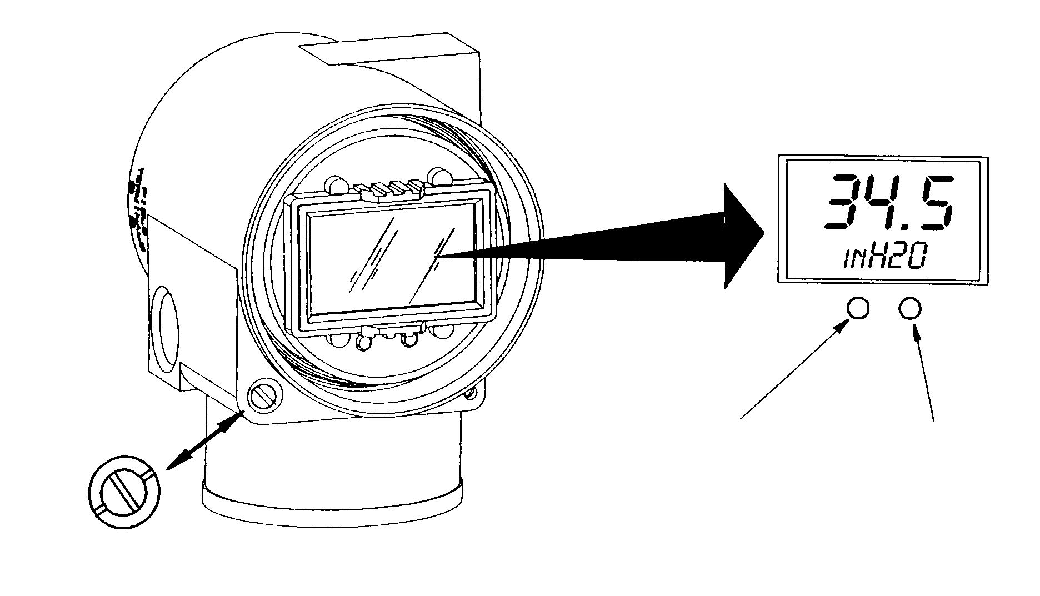
КНОПКА NEXT
(ДАЛЕЕ)
КНОПКА ENTER
(ВВОД)
КНОПКА ВНЕШНЕЙ УСТАНОВКИ НУЛЯ (В ПОЛОЖЕНИИ БЛОКИРОВКИ (ОТКЛЮЧЕНИЯ))
Рис. 24. Модуль местного индикатора
В этом меню могут быть выбраны следующие позиции: Калиборвка (CALIB), Конфигурирование (CONFIG), Просмотр базы данных (VIEW DB) и Проверка индикатора (TST DSP). Схема верхнего уровня меню показана на рис. 25.
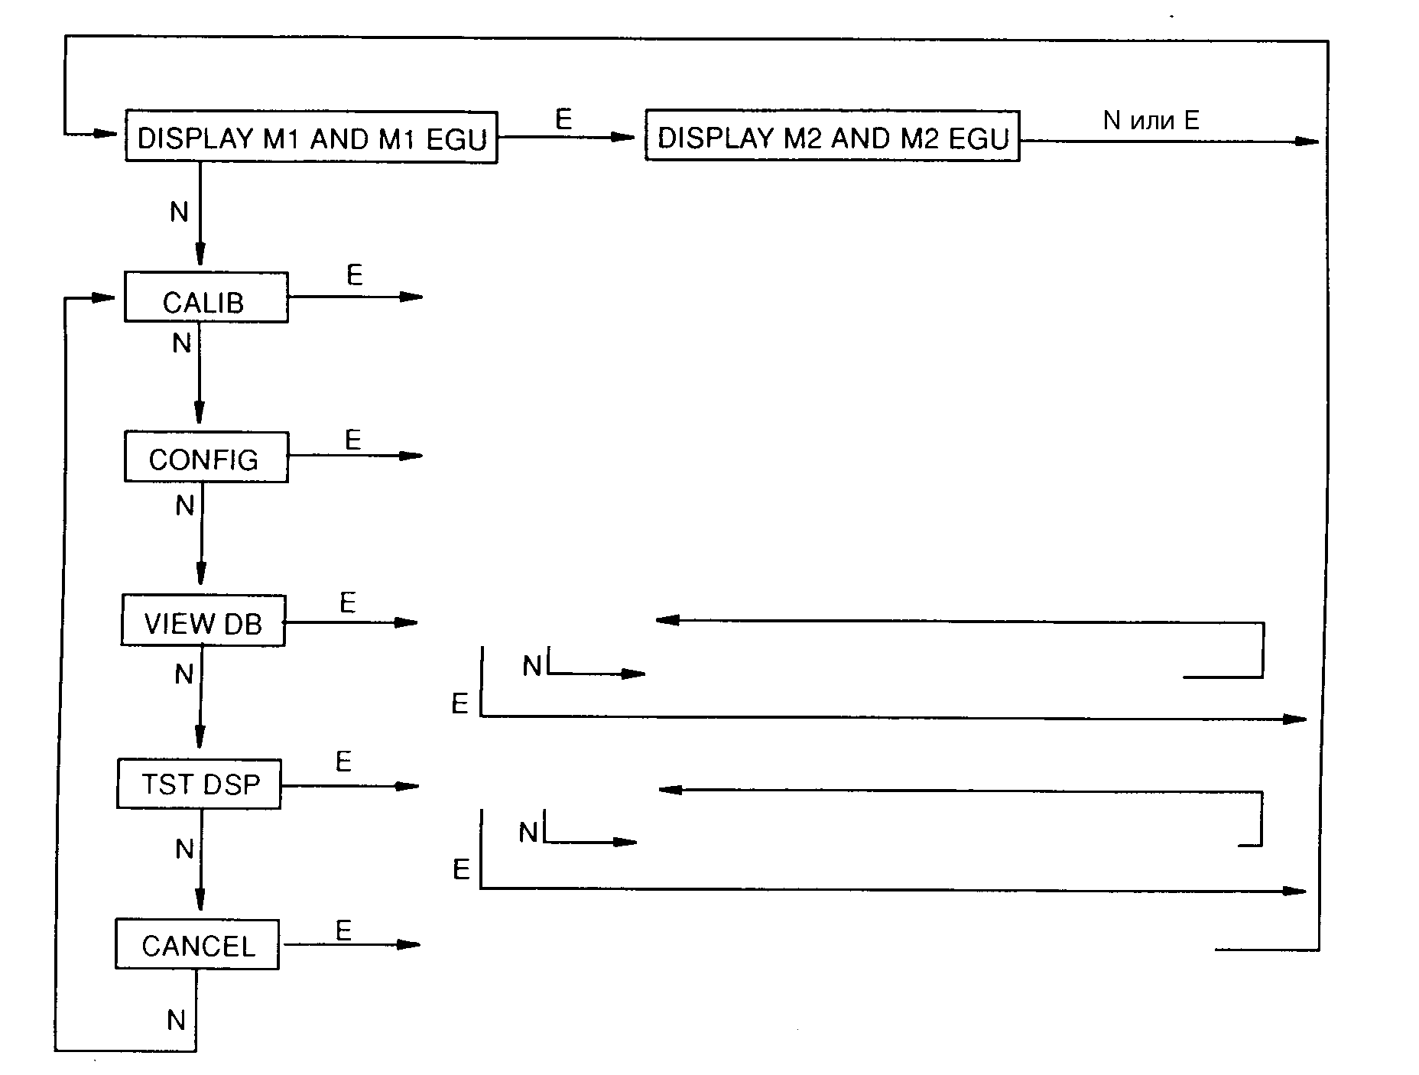
Рис. 25. Структурная схема верхнего уровня меню
ЛОКАЛЬНЫЙ РЕЖИМ, ПЕРЕХОД К МЕНЮ КАЛИБРОВКИ
ВЫХОД ИЗ МЕНЮ ВЫБОРА РЕЖИМА, ВОЗВРАТ В РАБОЧИЙ РЕЖИМ
РАБОЧ. РЕЖИМ
ПРОСМОТР ПОЗИЦИЙ БАЗЫ ДАННЫХ
РАБОЧ. РЕЖИМ
ПРОСМОТР СХЕМ ПРОВЕРКИ ИНДИКАЦИИ
N =КНОПКА NEXT (ДАЛЕЕ)
Е = КНОПКА ENTER (ВВОД)
НЕРАБОЧИЙ РЕЖИМ, ПЕРЕХОД К МЕНЮ КОНФИГУРИРОВАНИЯ
ПРИМЕЧАНИЕ!
В меню «Конфигурирование» и во время корректировки значений 4 и 20 мА в меню «Калибровка», значение выходного сигнала в миллиамперах не отражает действительных значений измерения.

ВВОД ЧИСЛОВЫХ ЗНАЧЕНИЙ
Ввод числовых значений в режимах «Калибровка»и «Конфигурирование» выполняется следующим образом:
- Получив соответствующее приглашение на экране индикатора, нажмите кнопку Enter. Индикатор выведет на экран последнее (установленное по умолчанию) значение, первая цифра которого будет мигать.
- Используя кнопку Next, выберите требуемую первую цифру (см. Таблицу 7), затем нажмите кнопку Enter. Выбранная вами цифра введена и теперь мигает вторая цифра.
- Повторяйте операцию 2 до получения нового требуемого значения. Если число имеет менее 5 знаков, используйте нули в начальных и конечных разрядах, чтобы заполнить свободные разряды. После конфигурирования пятого разряда индикатор предложит вам ввести десятичную точку.
- С помощью кнопки Next переместите десятичную точку в требуемое положение и нажмите кнопку Enter.
ПРИМЕЧАНИЕ!
- Десятичная точка не может быть помещена сразу после первой цифры. Например, вы не можете ввести такое значение как, например, 1.2300, вы должны ввести 01.230.
- Позиция десятичной точки отмечается миганием, кроме позиции после пятой цифры. В этой позиции (что представляет собой целое число) наличие десятичной точки предполагается автоматически.
- Индикатор переходит к отображению следующей позиции меню.

КАЛИБРОВКА
Чтобы перейти в режим калибровки из нормального режима работы коммуникатора, нажмите кнопку Next. На экране индикатора появится надпись CALIB (Калибровка) (первая позиция в меню). Подтвердите ваш выбор этой позиции нажатием кнопки Enter. На экран индикатора будет выведена первая позиция меню калибровки, после чего вы можете выполнить операции калибровки, указанные в Таблице 5.
Таблица 5. Меню калибровки
Позиция меню | Описание
ZERO | Калибровка нижнего предела диапазона
SPAN | Калибровка верхнего предела диапазона
ADJ4mA | Корректировка номинального выходного сигнала 4 мА
ADJ20mA | Корректировка номинального выходного сигнала 20 мА
RERANGE | Корректировка исходных значений верхнего и нижнего пределов диапазона
CALDATE | Ввод даты калибровки
ADJ 4mA вызывает следующие 4 подменю:
A4mAAA | Увеличение значения выходного сигнала 4 мА с большим шагом
A4mAVV | Уменьшение значения выходного сигнала 4 мА с большим шагом
A4mAA | Увеличение значения выходного сигнала 4 мА с малым шагом
A4mAV | Уменьшение значения выходного сигнала 4 мА с малым шагом
ADJ 20mA вызывает следующие 4 подменю:
A20mAAA | Увеличение значения выходного сигнала 20 мА с большим шагом
A 20mAVV | Уменьшение значения выходного сигнала 20 мА с большим шагом
A20mAA | Увеличение значения выходного сигнала 20 мА с малым шагом
A20mAV | Уменьшение значения выходного сигнала 20 мА с малым шагом
RERANGE вызывает следующие 2 подменю:
Ml URV | Корректировка значения верхнего предела диапазона
Ml LRV | Корректировка значения нижнего предела диапазона

ПРИМЕЧАНИЕ!
Позиции меню ADJ4mA и ADJ20mA не используются, кроме случаев, когда калибровочные значения верхнего и нижнего пределов диапазона должны точно соответствовать показаниям определенного заводского калибровочного оборудования и когда выполненные операции ZERO и SPAN дают небольшую, но неприемлемую разницу между выходным сигналом (мА) преобразователя и показаниями (мА) контрольного оборудования.
Чтобы приступить к калибровке вашего преобразователя выделите с помощью кнопки Next требуемую позицию меню, а затем нажмите кнопку Enter, чтобы сделать соответствующий выбор согласно рис. 26 и рис. 27. На любом этапе режима калибровки вы можете выбрать команду Cancel (Отмена), восстановить прежние калибровочные параметры и вернуться в оперативный режим работы или выбрать команду Save (Сохранить), чтобы сохранить ваши новые калибровочные параметры. Возможные сообщения об ошибках в режиме калибровки приведены в Таблице 9.

N =КНОПКА NEXT (ДАЛЕЕ)  Е = КНОПКА ENTER (ВВОД)  ИЗМЕНЕНИЕ  ДИАПАЗОНА  (Продолжение на рис. 27)  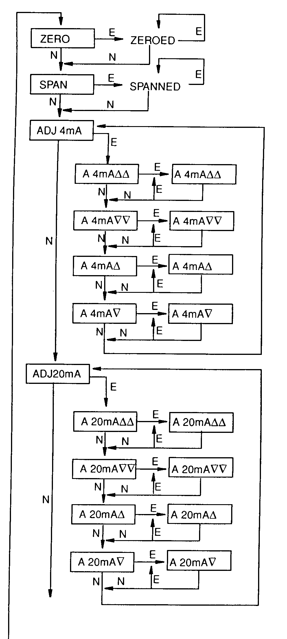 | ZERO (0% − нижний предел диапазона): Чтобы установить или восстановить значение 0% диапазона, подайте на преобразователь давление, соответствующее нижнему пределу диапазона, и при появлении на экране сообщения ZERO нажмите кнопку Enter. Завершение операции подтверждается появлением на экране сообщения ZEROED (Ноль установлен).  SPAN (100% − верхний предел диапазона): Чтобы установить или восстановить значение 100% диапазона, подайте на преобразователь давление, соответствующее верхнему пределу диапазона, и при появлении на экране сообщения SPAN нажмите кнопку Enter. Завершение операции подтверждается появлением на экране сообщения SPANNED (Верхний предел установлен).  ADJ4mA: Если вы указали ваш адрес опроса как 0, вы может выполнить корректировку выходного сигнала 4 мА, перейдя к позиции меню ADJ4mA с помощью кнопки Next и с последующим нажатием кнопки Enter. Эта позиция меню пропускается, если вы указали ваш адрес опроса в диапазоне от 1 до 15 (многоточечный режим).  Чтобы увеличить значение выходного сигнала 4 мА с большим шагом (0,025 мА), нажмите кнопку Enter при появлении на экране сообщения А 4mA∆∆. Чтобы уменьшить это значение с большим шагом, перейдите к сообщению на экране А 4mA∇∇ с помощью кнопки Next, а затем нажмите кнопку Enter. Чтобы повысить это значение с малым шагом (0,001 мА), перейдите к экранному сообщению А 4mA∆ при помощи кнопки Next, а затем нажмите Enter. Чтобы уменьшить это значение с малым шагом, перейдите к экранному сообщению А 4mA∇ при помощи кнопки Next, а затем нажмите Enter.  ADJ20mA: Чтобы увеличить или уменьшить величину выходного сигнала 20 мА с большим или малым шагом, следует выполнить последовательность операций, аналогичную применяемой для изменения величины выходного сигнала 4 мА, изложенной в предыдущем параграфе.
Рис. 26. Структурная схема процедуры калибровки
(Продолжение рис. 26)
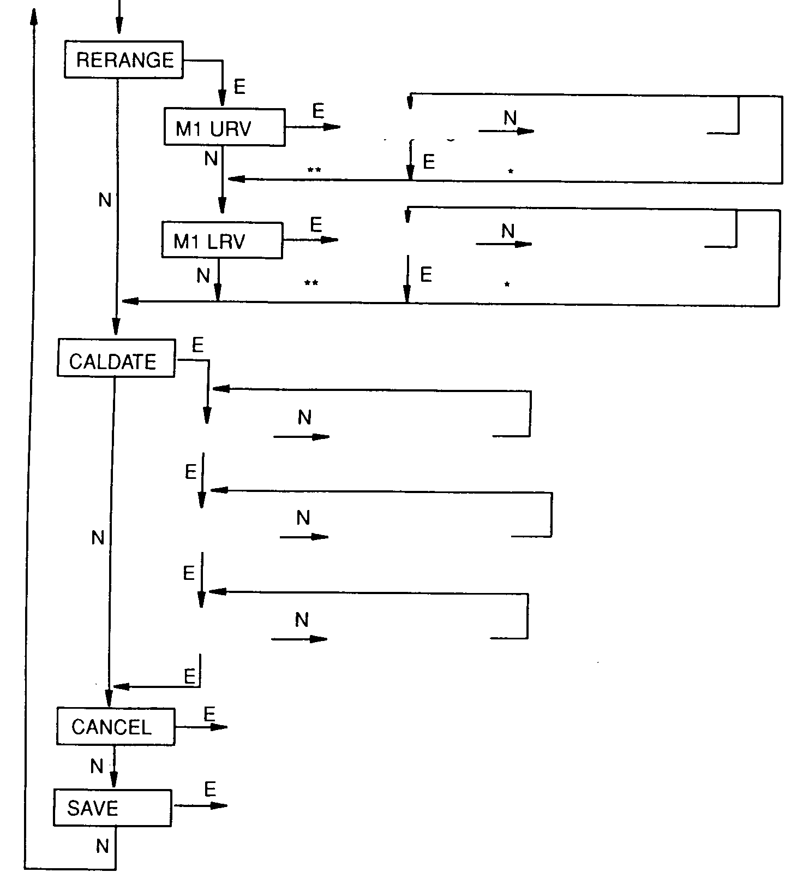
День
Месяц
Год
Число
Число
Следующее число
Следующее число
Следующий день
Следующий месяц
Следующий год
Отмена всех изменений, возврат в рабочий режим
Сохранение изменений в базе данных, возврат в рабочий режим
* Если знак занимает не последнюю позицию в строке индикатора, перейдите к следующему знаку.
** Если знак занимает последнюю позицию в строке индикатора, перейдите к следующей позиции меню.
ПРИМЕЧАНИЕ: Комментарии по данной схеме приведены на следующей странице.
Рис. 27. Структурная схема процедуры калибровки (продолжение)

Комментарии к рис. 27.
RERANGE (Изменение диапазона): Чтобы изменить значения 100% и 0% диапазона измерений, перейдите к позиции меню RERANGE с помощью кнопки Next и нажмите кнопку Enter. Теперь вы можете выполнить корректировку позиций M1 URV (Верхний предел диапазона) и M1 LRV (Нижний предел диапазона) в следующих двух подменю.
M1 URV: Чтобы изменить верхний предел диапазона, нажмите кнопку Enter при появлении на экране приглашения M1 URV. Изменение числового значения данного параметра выполняется в соответствии с последовательностью операций, приведенной в разделе “Ввод числовых значений” на стр. 35.
M1 LRV: Изменение нижнего предела диапазона осуществляется аналогично процедуре изменения верхнего предела M1 LRV, указанной в предыдущем параграфе.
CALDATE (Дата калибровки): Ввод даты калибровки не является обязательной операцией, однако она может выполняться для целей учета или при выполнении технического обслуживания производственного оборудования. Для изменения даты калибровки перейдите к позиции меню CALDATE с помощью кнопки Next, а затем нажмите Enter. После этого вы можете изменить день, месяц и год. Экран индикатора показывает последнюю дату при мигающей позиции дня. С помощью кнопки Next выберите в меню цифр требуемое значение для позиции дня, а затем нажмите кнопку Enter. Аналогичная процедура применяется для установки значений месяца и года.
КОРРЕКТИРОВКА НУЛЯ С ПОМОЩЬЮ ВНЕШНЕГО КНОПКИ
Внешнее устройство корректировки нуля, расположенное на корпусе блока электроники (см. рис. 24), позволяет выполнять корректировку нулевого значения выходного сигнала преобразователя без необходимости снимать крышку отделения блока электроники. Этот механизм приводится в действие магнитным способом через стенку корпуса во избежание проникновения влаги внутрь корпуса преобразователя. Установка нуля производится, когда наружная кнопка установки нуля находится в нажатом положении. Данная функция применяется следующим образом:
- Разблокируйте наружную кнопку установки нуля, повернув ее на 90° в направлении против часовой стрелки таким образом, чтобы шлиц под отвертку совместился с двумя отверстиями на лицевой поверхности смежной детали, не нажимая при этом отверткой на кнопку.
- После подачи требуемого давления технологического процесса (нижний предел диапазона измерений) нажмите на кнопку. Для данного давления устанавливается нулевой выходной сигнал 4 мА. Если преобразователь снабжен дополнительным индикатором, индикатор выдает сообщение ZEROED (Ноль установлен). На экран индикатора могут быть выведены и другие сообщения: DISABLD , если позиция EX ZERO имеет конфигурацию EXZ DIS, WAIT20S, если преобразователь был только что подключен к источнику питания или только что была выполнена операция установки нуля и IGNORED, если преобразователь не подключен надлежащим образом.
ПРИМЕЧАНИЕ!
Чтобы дополнительный индикатор работал надлежащим образом и передаваемые цифровым способом результаты измерений были верными, подаваемое давление должно быть равным значению, присвоенному в базе данных нижнему пределу диапазона измерений. См. раздел «Общие примечания к порядку калибровки» на стр. 32.
- Если после выполнения операций 1 и 2 необходимо выполнить дополнительные операции по установке нуля, подождите 20 секунд и повторите операцию 2.
- Заблокируйте наружную кнопку установки нуля, повернув ее на 90° в направлении по часовой стрелке во избежание непреднамеренного нажатия кнопки. Не нажимайте на кнопку отверткой, выполняя эту операцию.

КОНФИГУРИРОВАНИЕ
Доступ к режиму конфигурирования осуществляется с помощью того же многоуровневого меню, которое было использовано вами для доступа к режиму калибровки. Доступ к меню Mode Select (Выбор режима) из нормального рабочего режима осуществляется нажатием кнопки Next. На экране индикатора отображается первая позиция меню CALIB. Нажмите кнопку Next еще раз, чтобы перейти ко второй строчке меню − CONFIG. Выберите эту позицию нажатием кнопки Enter. Теперь экран индикатора показывает первую позицию меню Configuration (Конфигурирование). Вы может выполнить конфигурирование позиций, указанных в Таблице 6. В этой таблице также указаны стандартные, заданные по умолчанию на заводе-изготовителе значения конфигурации.
Стандартная заводская конфигурация не используется в случае выбора заказчиком опции –С2, которая предполагает конфигурирование на заводе-изготовителе всех параметров в соответствии со спецификацией пользователя.
Таблица 6. Меню конфигурирования
Позиция меню | Описание | Первоначальная заводская конфигурация
POLLADR | Адреса опроса; 0 – 15 | 0
EX ZERO^{(а)} | Внешняя установка нуля; активизирована или отключена | Активизирована
OUT DIR | Выходной сигнал 4...20 мА; прямое или обратное направление | Прямое
OUTFAIL | Выходной сигнал 4...20 мА ; выходной сигнал режима отказа – низкий или высокий | Высокий
DAMPING | Демпфирование; нет, 1/4, 1/2, 1, 2, 4, 8, 16 или 32 секунд | Нет
Ml MODE | Выходной сигнал: линейный или квадратный корень ^{(б)} | Линейный
Ml EGU | Технические единицы измерения, определяемые пользователем | Дюймы Н₂О иди фунты/кв. дюйм
M1EFAC | Коэффициент единицы измерения (интервала в технических единицах измерения) | - - -
RERANGE | Изменение пределов диапазона 100% и 0% | - - -
Ml URV | Первоначальный верхний предел диапазона измерений | URL (верхний предел диапазона)
Ml LRV | Первоначальный нижний предел диапазона измерений | 0
M2 MODE | Выходной сигнал: линейный или квадратный корень | Линейный
M2 EGU | Технические единицы измерения, определяемые пользователем | Аналогично Ml EGU
M2EFAC | Коэффициент единицы измерения (интервала в технических единицах измерения) | - - -
CALDATE | Дата калибровки | - - -
(а) Применяется только в случае, если преобразователь оборудован наружной кнопкой установки нуля.
(б) Функция квадратного корня неприменима к измерению уровня жидкости, уровня раздела фаз или плотности жидкости.

Чтобы приступить к операции конфигурирования, найдите с помощью кнопки Next требуемую позицию меню и выберите ее с помощью кнопки Enter (см. рис. 28). Находясь в любой точке меню конфигурации, вы можете отменить (Cancel) сделанные вами изменения и вернуться в рабочий режим работы или же сохранить (Save) сделанные вами изменения.
Возможные сообщения об ошибках указаны в Таблице 10.
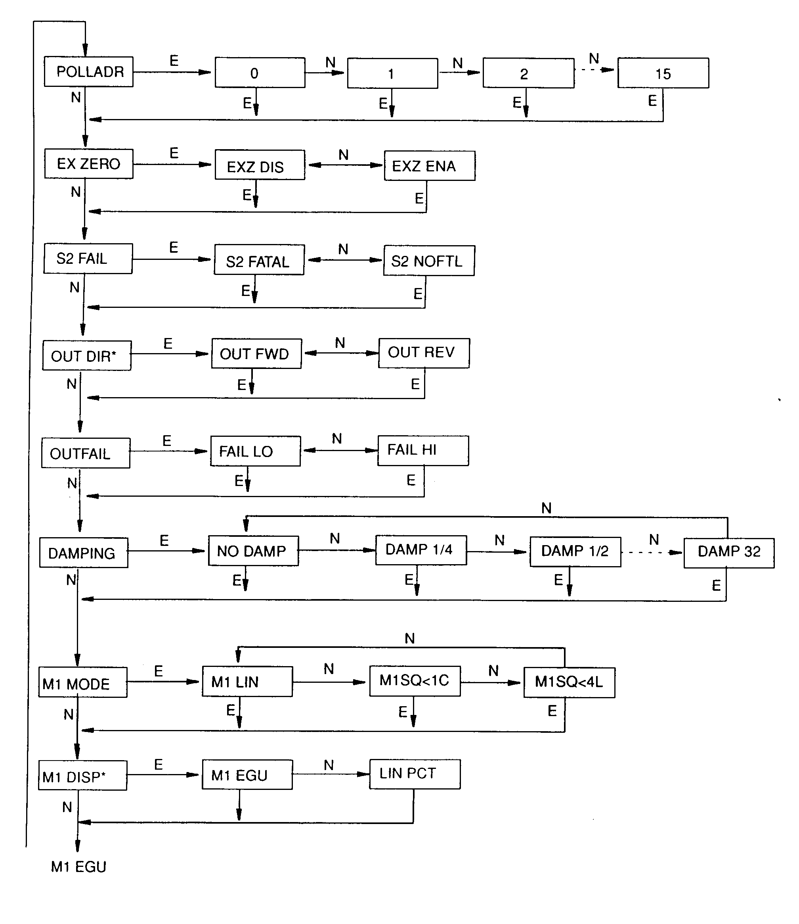
ПРИМЕЧАНИЕ: Комментарии к этой схеме приведены на следующей странице.
ПРОДОЛЖЕНИЕ НА РИС. 29
*Только линейный режим

Рис. 28. Структурная схема процедуры конфигурирования
Комментарии к рис. 28.
С помощью кнопки Next вы можете перейти к требуемой позиции меню и выбрать ее при помощи кнопки Enter.
POLLADR: Чтобы задать адрес опроса преобразователя нажмите кнопку Enter. С помощью кнопки Next выберите адрес в диапазоне от 0 до 15 и нажмите кнопку Enter.
EX ZERO: Позиция меню External Zero позволяет отключить наружную кнопку установки нуля во избежание ее непреднамеренного срабатывания. Чтобы выполнить эту операцию, перейдите к позиции меню EX ZERO с помощью кнопки Next и нажмите кнопку Enter. При помощи кнопки Next выберите позицию EXZ DIS (запрет) или EXZ ENA (разрешение) и нажмите кнопку Enter.
S2 FAIL: Чтобы сконфигурировать стратегию отказа температурного датчика, перейдите к позиции меню S2 FAIL при помощи кнопки Next и нажмите кнопку Enter. При помощи кнопки Next выберите позицию меню S2 FATAL (выходной сигнал будет принимать значение, указанное в позиции меню OUTFAIL) или S2 NOFTL (продолжение работы с температурным датчиком в состоянии отказа). Этот параметр пропускается, если в позиции меню POLLADR указано любое число от 1 до 15.
OUT DIR: чтобы сконфигурировать направление выходного сигнала, перейдите к позиции меню OUT DIR при помощи кнопки Next и нажмите кнопку Enter. При помощи кнопки Next выберите позицию меню OUT FWD (4 - 20 мА) или OUT REV (20 - 4 мА) и нажмите кнопку Enter. Этот параметр пропускается, если в позиции меню POLLADR указано любое число от 1 до 15.
OUTFAIL: Функция Outfail обеспечивает высокий или низкий уровень выходного сигнала в случае возникновения определенных отказов. Чтобы выполнить конфигурацию выходного сигнала режима отказа, перейдите к позиции меню OUTFAIL при помощи кнопки Next и нажмите кнопку Enter. При помощи кнопки Next выберите позицию меню FAIL LO (Низкий уровень) или FAIL HI (Высокий уровень) и нажмите кнопку Enter. Этот параметр пропускается, если в позиции меню POLLADR указано любое число от 1 до 15.
DAMPING: чтобы выполнить конфигурирование дополнительной функции демпфирования, перейдите к позции меню DAMPING при помощи кнопки Next и нажмите кнопку Enter. С помощью кнопки NEXT выберите одну из следующий позиций: NO DAMP, DAMP 1/4, DAMP 1/2, DAMP 1, DAMP 2, DAMP 4, DAMP 8, DAMP 16 или DAMP 32 и нажмите кнопку Enter.
M1 MODE: Чтобы сконфигурировать режим первичного выходного сигнала, перейдите к позиции меню M1 MODE при помощи кнопки Next и нажмите кнопку Enter. С помощью кнопки Next выберите позицию M1 LIN и нажмите кнопку Enter. Позиции SQ<1CUT (квадратный корень с порогом ниже 1% калиброванного диапазона давления) или SQ<4LIN (квадратный корень линейным значением ниже 4% калиброванного диапазона давления) не применяются для выполнения измерений абсолютного или избыточного давления.
Ml DISP: Чтобы задать режим индикации результатов измерения в процентах в линейном режиме работы дополнительного местного индикатора, перейдите к позиции меню M1 DISP при помощи кнопки Next и нажмите кнопку Enter. При помощи кнопки Next выберите позицию M1 EGU или LIN PCT и нажмите кнопку Enter. Функция LIN PCT позволять получать результаты измерений на местном индикаторе только в процентах. Функция M1 EGU используется для дистанционной передачи результатов измерения №1, даже если выбрана позиция LIN PCT. Этот параметр пропускается, если в позиции меню POLLADR указано любое число от 1 до 15.

(продолжение рис. 28)
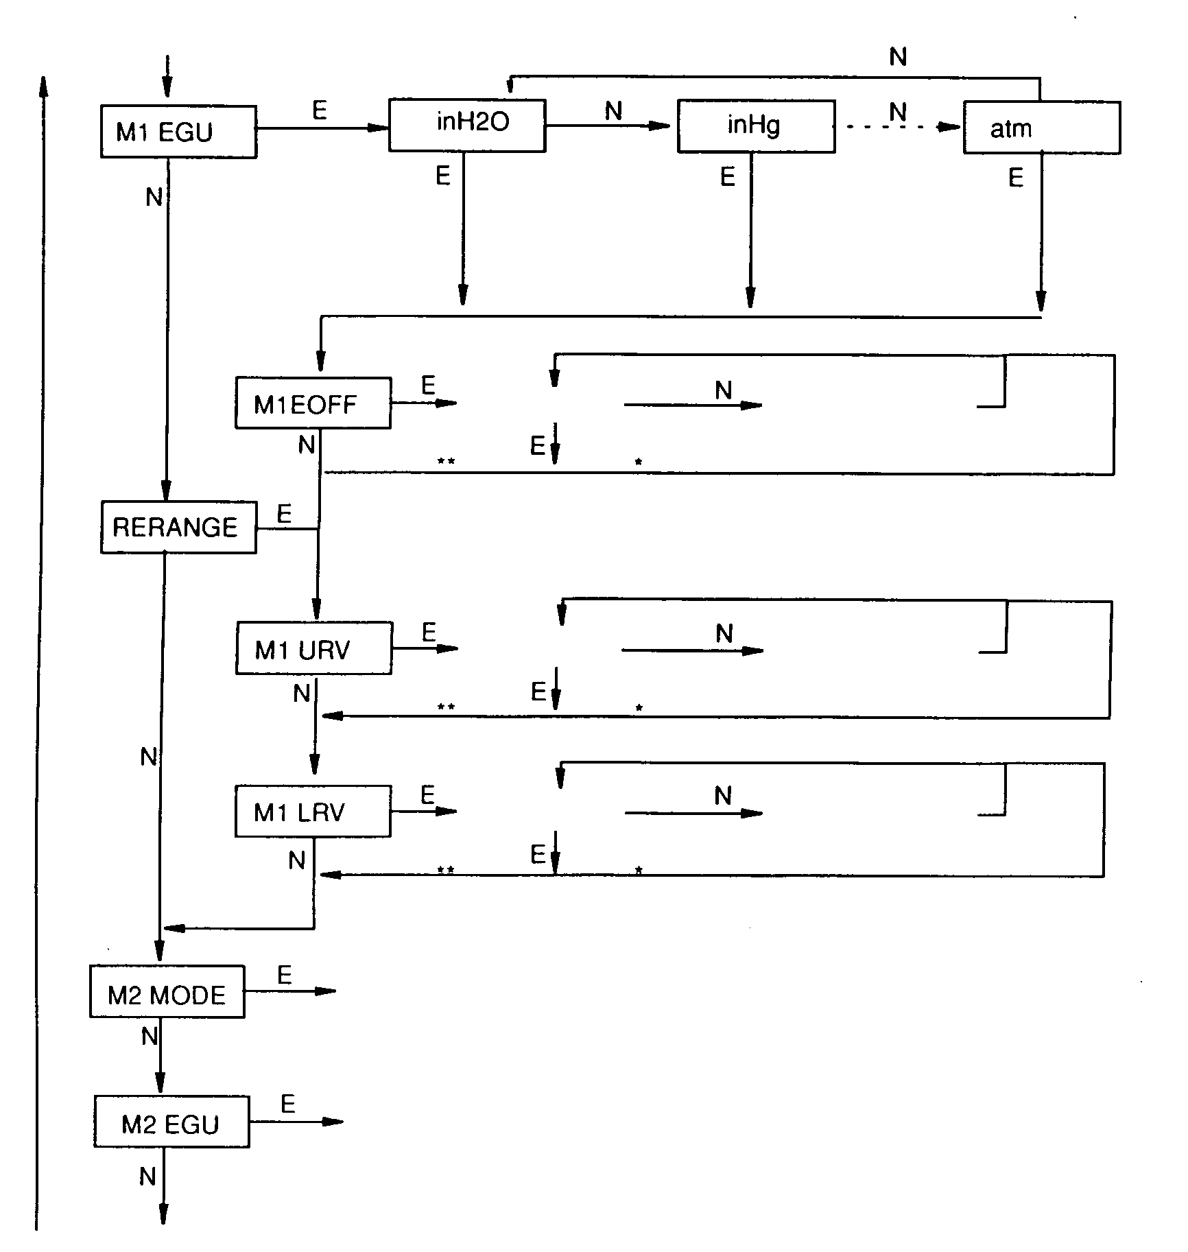
Число
Следующее число
Следующее число
Число
Аналогично M1 MODE
Аналогично M1 EGU
ДАТА
Следующее число
Число
(продолжение на рис. 30)
* Если знак занимает не последнюю позицию в строке индикатора, перейдите к следующему знаку.
** Если знак занимает последнюю позицию в строке индикатора, перейдите к следующей позиции меню.
ПРИМЕЧАНИЕ: Комментарии к этой схемы приведены на следующей странице.

Рис. 29. Структурная схема процедуры конфигурирования (продолжение)

Комментарии к рис. 29
Ml EGU: чтобы задать технические единицы измерения давления или расхода для отображения на экране индикатора или для передачи данных, перейдите к позиции меню M1 EGU при помощи кнопки Next и нажмите кнопку Enter. Так как M1 MODE конфигурируется как M1 LIN, вы должны будете указать одну из единиц измерения давления: psi (фунт/кв. дюйм), inHg (дюймы ртутного столба), inH₂O (дюймы водяного столба), ftH₂O (фунты водяного столба), atm (атм), bar (бар), mbar (мбар), MPa (МПа), Pa (Па), kPa (кПа), kg/cm² (кг/см²), g/cm² (г/см²), mmHg (мм ртутного столба), torr (торр) или mmH₂O (мм водяного столба). После этого ваш преобразователь автоматически скоррекирует значения M1EFAC (коэффициент технической единицы измерения), M1 URV (верхний предел диапазона), и M1 LRV (нижний предел диапазона). Значение M1 EOFF устанавливает равным нулю.
RERANGE (Изменение диапазона): Чтобы изменить значения 100% и 0% диапазона измерений, перейдите к позиции меню RERANGE с помощью кнопки Next и нажмите кнопку Enter. Теперь вы может выполнить корректировку позиций M1 URV (верхний предел диапазона) и M1 LRV (нижний предел диапазона) в следующих двух подменю.
M1 URV: Чтобы изменить верхний предел диапазона, нажмите кнопку Enter при появлении на экране приглашения M1 URV. Изменение числового значения данного параметра выполняется в соответствии с последовательностью операций, приведенной в разделе “Ввод числовых значений” на стр. 30.
M1 LRV: Изменение нижнего предела диапазона осуществляется аналогично процедуре изменения верхнего предела M1 LRV, указанной в предыдущем параграфе.
M2 MODE: М2 представляет собой второе измерение, которое считывается HART-коммуникатором модели 275 и может отображаться на дополнительном индикаторе. Вы можете использовать эту функцию, чтобы получать на экране индикатора значение М1 в основных единицах измерения давления, а М2 в других единицах измерения давления. Чтобы выполнить конфигурирование этого параметра, перейдите к позиции M2 MODE при помощи кнопки Next и нажмите кнопку Enter. При помощи кнопки Next перейдите к позиции M2 LIN и нажмите кнопку Enter.
M2 EGU: Конфигурирование этого параметра выполняется аналогично конфигурированию M1 EGU.
(продолжение рис. 29)
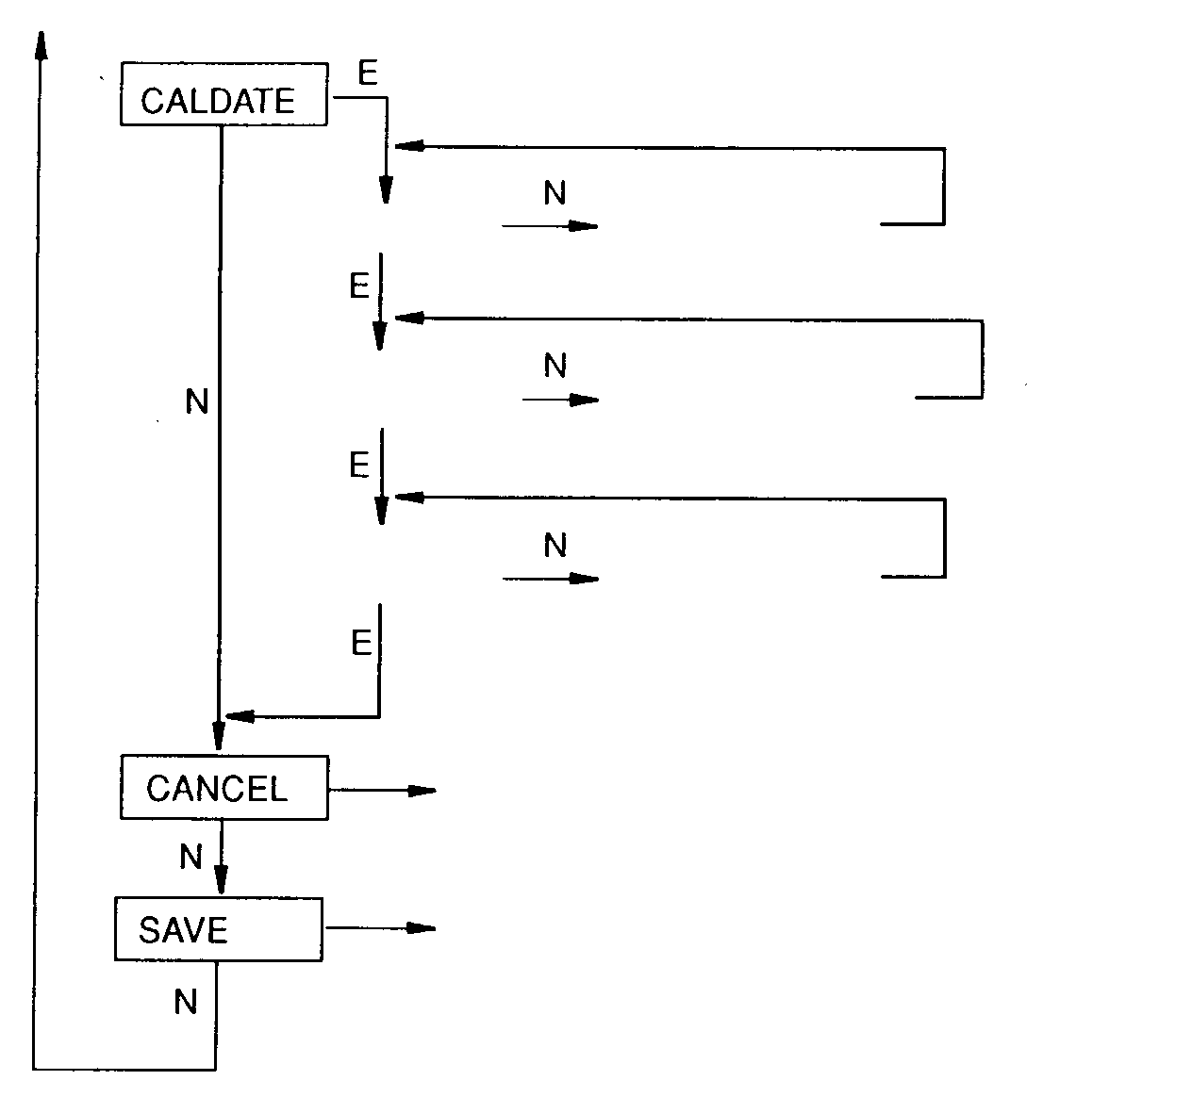
Год
Месяц
День
Следующий
день
Отмена всех изменений, возврат в рабочий режим
Сохранение изменений в базе данных, возврат в рабочий режим
Следующий
месяц
Следующий
год
Рис. 30. Структурная схема процедуры конфигурирования (продолжение)

Комментарии к рис. 30
CALDATE (Дата калибровки): Ввод даты калибровки не является обязательной операцией, однако она может выполняться для целей учета или при выполнении технического обслуживания производственного оборудования. Для изменения даты калибровки перейдите к позиции меню CALDATE с помощью кнопки Next, а затем нажмите Enter. После этого вы можете изменить день, месяц и год. Экран индикатора показывает последнюю дату при мигающей позиции дня. С помощью кнопки Next выберите в меню цифр требуемое значения для позиции дня, а затем нажмите кнопку Enter. Аналогичная процедура применяется для установки значений месяца и года.

ТАБЛИЦЫ ИСПОЛЬЗУЕМЫХ СИМВОЛОВ
Таблица 7. Перечень буквенно-цифровых символов
Перечень используемых символов
@  , (запятая)  A − Z (верхний регистр)  [  \  ]  Δ  _ (знак подчеркивания)  Пробел  !  “  #$%&  ‘  ( | )  *  +  -  .  /  0 − 9  %  ;  <  >  +  ?
*Данный перечень применим только для HART-коммуникатора модели 275 и неприменим для опционного местного индикатора.

Таблица 8. Перечень цифровых символов
Перечень символов
−
. (десятичная точка)
0 − 9

ПРОСМОТР БАЗЫ ДАННЫХ
Вы можете перейти в режим View Database (Просмотр базы данных) с помощью той же системы многоуровневого меню, которая использовалась для перехода в режим калибровки и конфигурации. Вход в меню Mode Select (Выбор режима) (из режима нормальной работы) выполняется нажатием кнопки Next. На экран индикатора выводится слово CALIB, первая позиция данного меню. Нажмите кнопку Next два раза, чтобы перейти к третьей позиции меню − VIEW DB. Подтвердите выбор этой позиции нажатием кнопки Enter. Теперь индикатор показывает первую позицию базы данных. Переход к требуемой позиции базы данных выполняется неоднократным нажатием кнопки Next. Вы можете прервать эту процедуру в любой момент времени, нажав кнопу Enter.

ПРОСМОТР КАЛИБРОВАННОГО ДИАПАЗОНА ДАВЛЕНИЯ
Значения параметров M1LRV и M1URV можно просмотреть, перейдя к позиции VIEW DB как указано выше. Эти значения также можно просмотреть, перейдя к позиции меню RERANGE в режиме калибровки.
ПРОВЕРКА ИНДИКАТОРА
Режим проверки работы индикатора (Test Display) выбирается с помощью той же системы многоуровневого меню, которая использовалась для перехода в режимы калибровки, конфигурирования и просмотра базы данных. Вход в меню Mode Select (Выбор режима) (из режима нормальной работы) выполняется нажатием кнопки Next. На экран индикатора выводится слово CALIB, первая позиция данного меню. Нажмите кнопку Next три раза, чтобы перейти к четвертой позиции меню − TST DSP. Подтвердите выбор этой позиции нажатием кнопки Enter. Теперь индикатор показывает первую контрольную комбинацию сегментов. Переход к требуемой комбинации сегментов выполняется неоднократным нажатием кнопки Next. Вы можете прервать эту процедуру в любой момент времени, нажав кнопу Enter. Соответствующие пять комбинаций сегментов показаны на рис. 31.
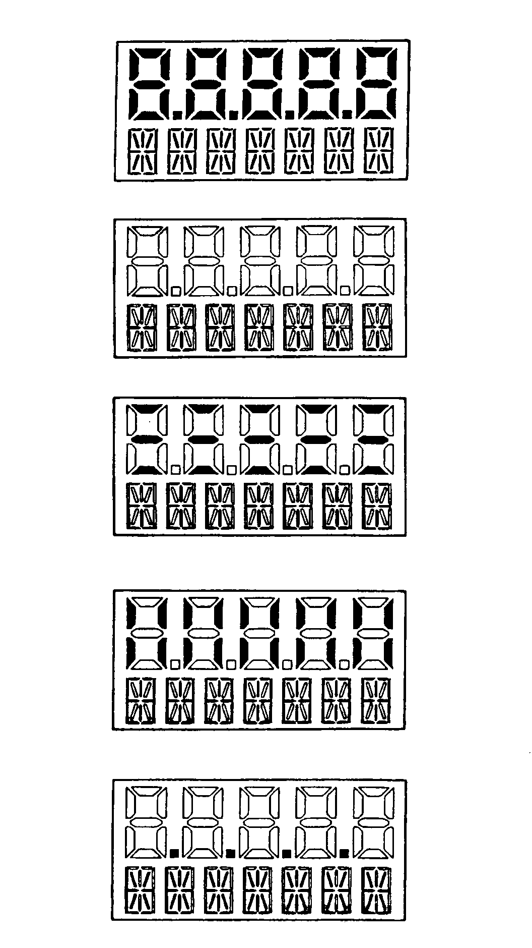
ГОРЯТ ВСЕ СЕГМЕНТЫ
НЕ ГОРЯТ ВСЕ СЕГМЕНТЫ
ГОРЯТ ВСЕ ГОРИЗОНТАЛЬНЫЕ СЕГМЕНТЫ
ГОРЯТ ВСЕ ВЕРТИКАЛЬНЫЕ СЕГМЕНТЫ
ГОРЯТ ВСЕ ДИАГОНАЛЬНЫЕ СЕГМЕНТЫ И ДЕСЯТИЧНЫЕ ТОЧКИ
Рис. 31. Проверка комбинаций сегментов индикатора
СООБЩЕНИЯ ОБ ОШИБКАХ
Таблица 9. Сообщения об ошибках калибровки
Параметр | Проверенная причина | Сообщение об ошибке | Действия пользователя
ZERO | Слишком велико внутреннее смещение | BADZERO | Проверьте подаваемое давление, установленные значения M1 LRV и M1 EOFF.
SPAN | Слишком большой или слишком малый диапазон | BADSPAN | Проверьте подаваемое давление, установленные значения M1 LRV и M1 EFAC.
M1 URV | M1UR > максимального значения давления в технических единицах измерения | URV>FMX | Введенное значение давления больше максимального номинального давления преобразователя. Проверьте введенное значение. Проверьте технические единицы измерения.
M1 URV | M1URV < минимального значения давления в технических единицах измерения | URV<FMN | Введенное значение давления меньше минимального номинального давления преобразователя. Проверьте введенное значение. Проверьте технические единицы измерения.
M1 URV | M1URV = M1 LRV | LRV=URV | Интервал не может быть установлен равным 0. Проверьте введенное значение. Проверьте значение M1 LRV.
M1 URV | Соотношение пределов M1 >200:1 | BADTDWN | Диапазон не может быть установлен меньшим, чем 1/200 полного интервала. Проверьте введенное значение. Проверьте значение M1 LRV.
M1 LRV | M1LRV > максимального значения давления в технических единицах измерения | LRV>FMX | Введенное значение давления больше максимального номинального давления преобразователя. Проверьте введенное значение. Проверьте технические единицы измерения.
M1 LRV | M1LRV < минимального значения давления в технических единицах измерения | LRV<FMN | Введенное значение давления меньше минимального номинального давления преобразователя. Проверьте введенное значение. Проверьте технические единицы измерения.
M1 LRV | M1URV = M1 LRV | LRV=URV | Интервал не может быть установлен равным 0. Проверьте введенное значение. Проверьте значение M1 URV.
M1 LRV | Соотношение пределов M1 >200:1 | BADTDWN | Диапазон не может быть установлен меньшим, чем 1/200 полного интервала. Проверьте введенное значение. Проверьте значение M1 URV.

Таблица 10. Сообщения об ошибках конфигурирования
Параметр | Проверенная причина | Сообщение об ошибке | Действия пользователя
M1EFAC | M1EFAC < 0 | -M1EFAC | Отрицательное значение M1 EFAC неверно. Измените значение M1 EFAC на положительное.
M1EFAC | M1EFAC = 0 | OM 1 EFAC | Значение M1 EFAC = 0 недействительно. Измените значение M1 EFAC на положительное.
M1 URV | M1UR > максимального значения давления в технических единицах измерения | URV>FMX | Введенное значение давления больше максимального номинального давления преобразователя. Проверьте введенное значение. Проверьте технические единицы измерения.
M1 URV | M1URV < минимального значения давления в технических единицах измерения | URV<FMN | Введенное значение давления меньше максимального номинального давления преобразователя. Проверьте введенное значение. Проверьте технические единицы измерения.
M1 URV | M1URV = M1 LRV | LRV=URV | Интервал не может быть установлен равным 0. Проверьте введенное значение. Проверьте значение M1 LRV.
M1 URV | Соотношение пределов M1 >200:1 | BADTDWN | Диапазон не может быть установлен меньшим, чем 1/200 полного интервала. Проверьте введенное значение. Проверьте значение M1 LRV.
Ml LRV | M1LRV > максимального значения давления в технических единицах измерения | LRV>FMX | Введенное значение давления больше максимального номинального давления преобразователя. Проверьте введенное значение. Проверьте технические единицы измерения.
Ml LRV | M1LRV < минимального значения давления в технических единицах измерения | LRV<FMN | Введенное значение давления меньше максимального номинального давления преобразователя. Проверьте введенное значение. Проверьте технические единицы измерения.
Ml LRV | M1URV = M1 LRV | LRV=URV | Интервал не может быть установлен равным 0. Проверьте введенное значение. Проверьте значение M1 URV.
Ml LRV | Соотношение пределов M1 >200:1 | BADTDWN | Диапазон не может быть установлен меньшим, чем 1/200 полного интервала. Проверьте введенное значение. Проверьте значение M1 URV.
M2EFAC | M2EFAC < 0 | -M2EFAC | Отрицательное значение M2 EFAC неверно. Измените значение M2 EFAC на положительное.
M2EFAC | M2EFAC = 0 | OM2EFAC | Значение M2 EFAC = 0 неверно. Измените значение M2 EFAC на положительное.

4. ТЕХНИЧЕСКОЕ ОБСЛУЖИВАНИЕ И РЕМОНТ

ОПАСНО!
При работе с установками, не имеющими искробезопасного исполнения, и во избежание возможного взрыва в опасных зонах, классифицированных в Разделе 1, обязательно отключите преобразователь от источника электропитания прежде чем снять резьбовую крышку корпуса. Невыполнение данного условия может стать причиной взрыва, который может привести к серьезным травмам или смерти персонала.

СООБЩЕНИЯ ОБ ОШИБКАХ
Сообщения об ошибках, которые могут быть выведены на экран HART-коммуникатора, указаны в инструкции MI 020-366.

ЗАМЕНА ЧАСТЕЙ
Замена частей ограничивается, как правило, заменой электронного блока, корпуса электронного блока, клеммной колодки и опционного (поставляемого за отдельную плату) индикатора. Номера частей преобразователя и его опционных принадлежностей указаны в документе PL 009-016.

ЗАМЕНА ЭЛЕКТРОННОГО БЛОКА
Для замены электронного блока обратитесь к рис. 32 и выполните следующую последовательность операций:
- Отключите источник электропитания преобразователя.
- Снимите крышку отделения электронного блока, вращая ее против часовой стрелки. Завинтите резьбовой фиксатор крышки, если он предусмотрен.
- Снимите цифровой индикатор (если имеется) в следующем порядке: Возьмитесь за два ушка на индикаторе и поверните его на угол примерно 10° в направлении против часовой стрелки. Вытяните индикатор и отсоедините его кабель.
- Снимите электронный блок с корпуса, ослабив два невыпадающих винта, которые крепят электронный блок к корпусу. Затем вытяните блок из корпуса на достаточное расстояние, чтобы получить доступ к кабельным соединителям на задней панели блока.

ВНИМАНИЕ!
Электронный блок представляет собой единый узел в сборе, который электрически и механически связан с другими устройствами гибким плоским кабелем, двухпроводным шнуром питания и, в некоторых вариантах исполнения, кабелем с наружной кнопкой установки нуля. Не натягивайте эти кабели при демонтаже электронного блока в собранном состоянии.

- Отсоедините все кабельные разъемы на задней панели электронного блока и разместите блок на чистой поверхности.
- Предварительно определив ориентацию разъемов, вставьте кабельные разъемы в сменный блок. Поместите его в корпус, не допуская защемления проводов между блоком и корпусом. Затяните два винта крепления блока к корпусу.
- Подсоедините кабель цифрового индикатора к электронному блоку. Убедитесь, что уплотнительное кольцо надлежащим образом располагается в соответствующем пазу на корпусе индикатора. Затем, удерживая цифровой индикатор за расположенные по его бокам ушки, вставьте индикатор в корпус. Зафиксируйте положение индикатора в корпусе, совместив ушки по бокам индикатора и повернув его на угол примерно 10° в направлении по часовой стрелке.
- Установите на место крышку корпуса, поворачивая ее по часовой стрелке до контакта уплотнительного кольца с корпусом. Продолжайте вручную затягивать крышку до отказа (примерно на 1/4 полного оборота). При наличии фиксаторов крышки совместите зубцы на крышке с фиксатором и отвинтите его до положения, когда он войдет между зубцами на крышке, что не допускает нежелательного вращения крышки.
- Включите источник электропитания преобразователя.
Теперь операция замены электронного блока завершена.
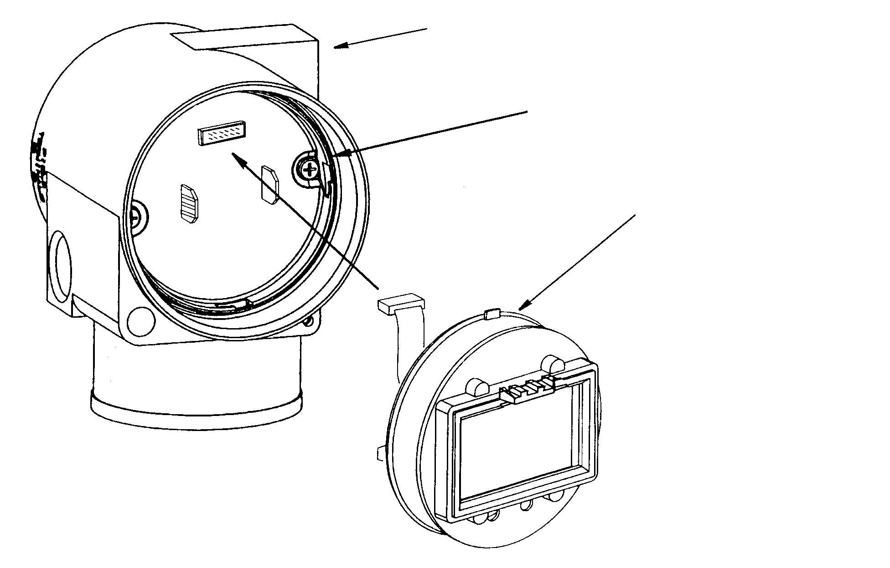
КОРПУС
СНИМИТЕ ЭЛЕКТРОННЫЙ БЛОК, ОСВОБОДИВ ДВА ВИНТА С КРЕСТОВЫМ ШЛИЦЕМ.
СНИМИТЕ ИНДИКАТОР С ЭЛЕКТРОННОГО БЛОКА, ПОВЕРНУВ ИНДИКАТОР ПРОТИВ ЧАСОВОЙ СТРЕЛКИ, ЧТОБЫ ОСВОБОДИТЬ УШКИ; ВЫТЯНИТЕ ЭЛЕКТРОННЫЙ БЛОК, А ЗАТЕМ ОТСОЕДИНИТЕ КАБЕЛЬНЫЙ РАЗЪЕМ.

Рис. 32. Замена электронного блока и индикатора

МОНТАЖ И ДЕМОНТАЖ КОРПУСА ЭЛЕКТРОННОГО БЛОКА
Для замены корпуса электронного блока обратитесь к рис. 32 и выполните следующую последовательность операций:
- Демонтируйте электронный блок в соответствии с последовательностью операций 1 − 5, приведенной выше.
- Осторожно, чтобы не повредить плоские кабели, поворачивайте корпус в направлении против часовой стрелки (если смотреть сверху).
- Установка корпуса на место выполняется в порядке, обратном последовательности операций, указанной в пункте 2.
- Установите электронный блок на место в соответствии с пунктами 6 − 9 предыдущей последовательности операций.

ЗАМЕНА КЛЕММНОЙ КОЛОДКИ
- Выключите источник электропитания преобразователя.
- Снимите крышку клеммной коробки, вращая ее против часовой стрелки. Завинтите замки, используемые при применении преобразователя в узлах учета (если это необходимо).
- Снимите 4 винта с головкой под торцевой ключ, крепящих клеммную колодку.
- Отсоедините от клеммной колодки соединитель электропроводки цепи управления.
- Снимите клеммный блок и прокладку под ним.
- Подсоедините соединитель электропроводки цепи управления к новой клеммной колодке.
- Установите новую клеммную колодку и новую прокладку и установите на место 4 винта с крутящим моментом 0,67 Нм, равномерно затянув их в несколько приемов.
- Установите на место крышку корпуса, вращая ее по часовой стрелке до соприкосновения уплотнительного кольца с корпусом. Затем затяните крышку вручную с максимальным усилием (не менее чем на 1/4 оборота). При наличии фиксаторов крышки совместите зубец на крышке с фиксатором и отвинтите его до вхождения в зубец крышки, чтобы исключить вращение крышки.
- Включите источник питания преобразователя.

МОНТАЖ ОПЦИОННОГО ИНДИКАТОРА
Для установки опционного (поставляемого за отдельную плату) индикатора обратитесь к рис. 32 и выполните следующую последовательность операций:
- Выключите источник электропитания преобразователя.
- Снимите крышку отделения электронного блока, повернув ее против часовой стрелки. Завинтите фиксатор крышки, если это необходимо.
- Вставьте индикатор в разъем в верхней части электронного блока.
- Проверьте, что уплотнительное кольцо находится в соответствующем пазу в корпусе индикатора. Затем вставьте индикатор в отделение электронного блока, взявшись за два ушка на индикаторе и повернув его на угол примерно 10° в направлении по часовой стрелке.
- Установите новую крышку (с окошком) на корпус, повернув ее по часовой стрелке до соприкосновения уплотнительного кольца с корпусом. Продолжайте поворачивать крышку вручную до упора (не менее 1/4 полного оборота). При наличии фиксаторов крышки совместите зубец на крышке с фиксатором и отвинтите его до вхождения в зубец крышки, чтобы исключить вращение крышки.
- Включите источник электропитания преобразователя.

УКАЗАТЕЛЬ ТЕРМИНОВ
В
Взрывозащищенные установки согласно требованиям CENELEC 18
Выбор положения корпуса 12
З
Замена частей 51
И
Индикатор, выбор положения 12
Индикатор, монтаж 53
К
Калибровка и конфигурирование 21
Калибровка 36
Калибровка по месту 29
Клеммный блок, замена 53
Коммуникатор HART, калибровка и конфигурирование 28
Конфигурирование 39
Конфигурируемые параметры 31
Корпус, демонтаж и монтаж 52
М
Маркировка 2
Местный индикатор, калибровка и конфигурирование 33
Многоточечная связь по протоколу HART 17
Монтаж 11
О
Общее описание 1
Очистка крышки стороны низкого (атмосферного) давления 53
П
Примечания в отношении калибровки 32
Пределы диапазона 21
Проверка индикатора 47
Просмотр базы данных 46
Просмотр калиброванного диапазона давления 46
Противоповоротная скоба 18
Р
Расчеты плотности жидкости 25
Расчеты уровня раздела фаз 27
Расчеты уровня жидкости 21
С
Сообщения об ошибках 48
Справочная документация 1
Технические характеристики 3
Стендовая калибровка 30
Т
Таблицы используемых символов 45
Техническое обслуживание и ремонт 42
Трубопровод 12
У
Установка нуля с помощью внешней кнопки 39
Ф
Фиксаторы крышки 13
Э
Электрические клеммы 13
Электробезопасность изделия 9
Электронный блок, замена 51
Электрическое подсоединение 13

The Foxboro Company  Фоксборо, шт. Массачусетс 02035-2099, США  http://www.foxboro.com  В США: 1-888-FOXBORO  (1-888-369-2676)  За пределами США:  Обращайтесь в местное представительство компании “Фоксборо”  Факс: (508) 549-4492 | Foxboro и I/A Series – зарегистрированные торговые марки компании The Foxboro Company.  Siebe − зарегистрированная торговая марка компании Siebe, plc.  Fluorinert − торговая марка компании Minnesota Mining and Manufacturing Company.  HART − торговая марка компании The HART Communication Foundation.  Hastelloy − торговая марка компании Haynes International.  Monel – торговая марка компании Inco Alloys International, Inc.  Polyflo − торговая марка компании Imperial Eastman Division корпорации Imperial Clevite Incorporated.  Swagelok − торговая марка компании Crawford Fitting Co.  Авторские права 1999 г. принадлежат компании The Foxboro Company  Все права сохранены.
A Siebe Group Company | MB 100

